Инструкция по работе с типовым сайтом филиала.

Оглавление
1. Введение. 4
1.1.Цель Инструкции. 4
1.2. Разработчики. 4
2. Область применения. 4
3. Основные термины, сокращения. 4
3.1. Термины. 4
4. Основные положения. 5
4.1. Необходимые требования для предоставления доступа. 5
4.2. Общие правила наполнения сайта. 5
4.2.1. Оформление заголовков. 5
4.2.2. Оформление списков. 5
4.2.3. Оформление ссылок. 6
4.2.4. Оформление изображений. 6
4.2.5. Оформление страниц. 6
4.2.6. Оформление событий. 7
4.2.7. Оформление таблиц. 7
4.2.8. Раскрывающаяся информация 8
4.2.9. Добавление видео с YouTube. 8
4.2.10. Добавление документов (файлов). 9
4.3. Работа с главной страницей сайта. 10
4.4. Создание собственных страниц. 10
4.4.1. Создание страницы с правым меню радела и добавление ее в главное меню. 11
4.4.2. Добавление раздела с выпадающем меню. 13
4.4.3. Добавление созданных страниц в пункты меню. 15
4.5. Описание компонентов сайта филиала. 16
4.5.1. Краткая статистика. 16
4.5.2. СМИ о филиале. 18
4.5.3. События. 19
4.5.4. Слайдер. 21
4.5.5. Отзывы. 27
4.5.6. Информация с видео. 28
4.5.7. Сотрудники. 30
4.5.8. Подготовительные курсы. 33
4.5.9. Документы. 34
4.5.10. Вопросы. 35
4.5.11. Ссылки на социальные сети. 36
4.5.12. Кафедры (Организационная структура). 37
4.5.13. Конференции. 38
4.5.14. Фотогалерея 39
4.6. Работа с английской версией сайт. 41
4.6. Краткое описание компонентов. 43

Введение.

1.1.Цель Инструкции.
Настоящая инструкция по работе с типовым сайтом филиала описывает процесс работы с сайтом филиала.

1.2. Разработчики.
Настоящая инструкция разработана рабочей группой во главе с начальником отдела ПРИС Бурденко А.А.

Область применения.
Настоящая инструкция предназначена для сотрудников филиалов РАНХиГС, осуществляющих наполнение контентом сайты филиала.

Основные термины, сокращения.

3.1. Термины.
Инфоблоки (Информационные блоки) - модуль, позволяющий каталогизировать и управлять различными типами (блоками) однородной информации. С помощью информационных блоков может быть реализована публикация различных типов динамической информации: каталоги товаров, блоки новостей, справочники и т.д.
Компонент - это логически завершённый код, предназначенный для извлечения информации из инфоблоков и других источников и преобразования её в HTML-код для отображения в виде фрагментов web-страниц. Состоит из собственно компонента (контроллер) и шаблона (представление). Компонент, с помощью API одного или нескольких модулей, манипулирует данными. Шаблон компонента выводит данные на страницу.
ЛКМ – левая кнопка мыши.
HTML (от англ. HyperText Markup Language — «язык гипертекстовой разметки») — стандартный язык разметки документов во Всемирной паутине.
Веб-страница (англ. Web page) — документ, содержание которого пригодно для обработки, манипулирования и просмотра посредством веб-браузера. Веб-страницы могут располагаться локально (на персональном аппаратном устройстве пользователя) или на сетевых устройствах (серверах) в локальных и глобальных сетях.
API (интерфейс программирования приложений, интерфейс прикладного программирования) (англ. application programming interface, API [эй-пи-ай]) — набор готовых классов, процедур, функций, структур и констант, предоставляемых приложением (библиотекой, сервисом) для использования во внешних программных продуктах.

Основные положения.

4.1. Необходимые требования для предоставления доступа.
Для получения доступа к администрированию сайта филиала сотрудникам необходимо изучить обучающий курс 1С-Битрикс: Контент-менеджер на сайте http://www.1c-bitrix.ru/ и предоставить на электронную почту Бурденко А.А. полученный сертификат.

4.2. Общие правила наполнения сайта.
- Перед вставкой на страницу или в элемент сайта текстовый фрагмент должен быть полностью очищен от форматирования. Это можно сделать, вставив необходимый для переноса на сайт фрагмент текста в пустой документ, созданный с помощью программы «Блокнот».
- Фотографии, публикуемые на сайте, должны редактироваться в соответствии с требованиями к их размерам и содержимому для каждого конкретного элемента.
- При форматировании текста запрещается использовать стилевые решения, которых нет в стандарте оформления сайта, например, красный цвет текста, подчеркивание текста, списки с маркерами нестандартных размеров, выравнивание текста по центру или по правому краю, верстка таблиц, несоответствующая стилевому решению, вставка графических элементов несоответствующего формата (например, смайликов) и пр.
- Текст для публикации на сайте должен строго соответствовать требованиям к его объему и рамкам форматирования в каждом конкретном случае.
- Не следует указывать данные в незнакомых свойствах элементов или использовать возможности системы управления сайтом, не описанные в инструкции по заполнению элемента, даже если для этого есть доступ.
- Текст должен быть оформлен параграфами (<p>).

4.2.1. Оформление заголовков.
Заголовок <h3 class=”page-title”> имеет следующий вид:
Рис. 4.2.1

4.2.2. Оформление списков.
Нумерованный список (<ol>) имеет следующий вид:
- Текст.
- Текст.
- Текст.
Ненумерованный список (<ul>) имеет следующий вид:
- текст:
  - текст;
  - текст.
- текст;
- текст.

4.2.3. Оформление ссылок.
У каждой ссылки должны быть прописан параметр «title».
Внутренние ссылка должны быть относительными:
<a href=”/upload/img/file.jpg” title=”Text”>text</a>
Внешние ссылки должны открываться в новом окне:
<a href=http://www.ranepa.ru/upload/img/file.jpg target=”_blank” title=”Text”>text</a>
В тексте ссылки должны иметь вид:
www.ranepa.ru (http://www.ranepa.ru, http://ranepa.ru не допускается)
У ссылок на электронную почту должен быть параметр «title» «Написать письмо»:
<a href=mailto:post@post.ru title=”Написать письмо”>post@post.ru</a>
Если ссылка ведет на другой раздел сайта, она должна открываться в новом окне.

Телефонные номера:
Телефонный номер должен быть в формате:
+7 (3532) 22-22-22

4.2.4. Оформление изображений.
Изображения загружаются в папку «/files/img/», далее структура аналогична структуре сайта (Рис. 4.2.2).
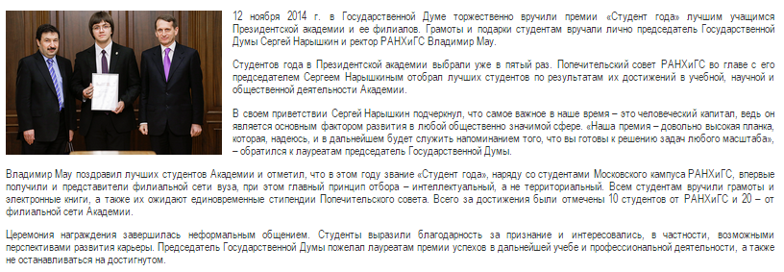
Рис. 4.2.2
Размер картинки: не менее 300х200 (желательное соотношение ширины и высоты 3:2, во избежание деформирования изображения)
Чтобы при клике на изображение, оно увеличивалось, нужно добавить ему класс «zoomimg»:
<img src="/upload/medialibrary/aa6/back.png" title="back.png" class="zoomimg">

4.2.5. Оформление страниц.
Основные правила оформления раздела:
- У каждой страницы должен быть описательный текст.
- Скрытых страниц быть не должно.
- Если раздел временно без описания, на его индексовой странице должен быть расположен текст: «Раздел находится в разработке.»
- Информация на страницах должна быть структурированной и читабельной.

4.2.6. Оформление событий.
Правила создания и редактирования элемента «События»:
- Заголовок события должен быть составлен сухо, без личных обращений и максимально лаконично. Длинна названия должна быть в рамках 20-70 знаков с пробелами. Точки в конце названия быть не должно.
- Обязательно должна быть указана дата (проведения выставки, конференции, круглого стола, публикации в СМИ и пр.)
- Обязательно должна быть указана иллюстрация для списка элементов, размером ровно 200x120. Если иллюстрацию такого формата не сделать, то, как минимум, она должна быть шириной не менее 200 и высотой не менее 120 пикселя. Изображения или надписи на иллюстрации данного размера при просмотре в реальном масштабе должны быть различимы.
- Обязательно должен быть краткий анонс события объемом не более 200 символов. Форматирование в тексте анонса запрещено! В нем не должно быть никаких выделений шрифтов, красных строк, нумерованных и маркированных списков. Должен быть чистый текст, который понятно излагает суть новости и побуждает к просмотру детального описания.

- Обязательно должен быть текст подробного описания новости размера 500-2000 знаков с пробелами. В тексте новости в качестве форматирования допускается только использование разделения абзацев и при необходимости одного маркированного или нумерованного списка. Не допускается использование подзаголовков любого уровня, выделения текста отличным от стандартного цветом, начертанием и подчеркиванием, размещения фотографии в тексте. При необходимости размещения одной-двух фотографий, они размещаются на одном уровне по горизонтали. Фотографии должны быть размером 300х210 пикселя. Загруженные фотографии должны быть загружены именно в том размере, в котором они должны отображаться в новости. Добавляемые фотографии не должны иметь никаких рамок, обрамлений и скруглений углов. При необходимости добавления к новости более чем 2 фотографий, необходимо добавить их через свойство «Галерея».
- По возможности должно быть указано одно или несколько подразделений РАНХиГС и/или филиалов, которые причастны к текущему событию.

Аналогично создаются «Анонсы», кроме добавления изображения в раздел «Анонс».

4.2.7. Оформление таблиц.
Таблица <table border="1" class="ranepa-table"> имеет следующий вид (Рис. 4.2.3):
Рис. 4.2.3

4.2.8. Раскрывающаяся информация
Для создания раскрывающейся информации (Рис. 4.2.4 и Рис. 4.2.5) добавьте к себе на страницу конструкцию (Рис. 4.2.6), затем запишите заголовок в тэг <div class="ranepa-head-line">, а основной текст в <div class="ranepa-hidden-content">.
Рис. 4.2.4 Рис. 4.2.5
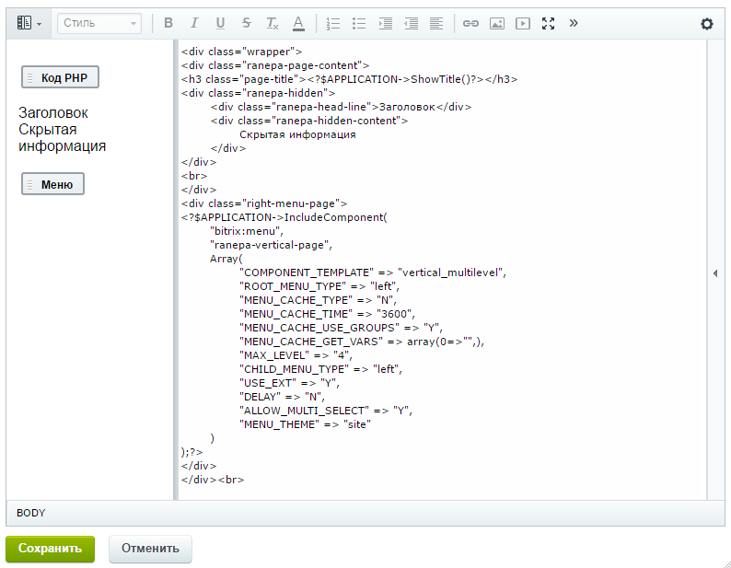 Рис. 4.2.6

4.2.9. Добавление видео с YouTube.
На портале YouTube под нужным Вам видео нажмите «Поделиться» -> «HTML-код» и скопируйте строку (Рис. 4.2.7).
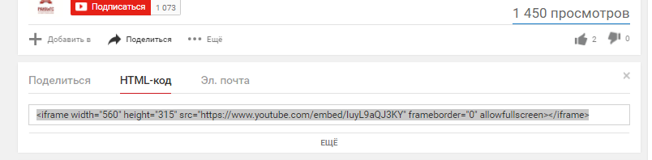 Рис. 4.2.7
Затем перейдите в редактирование Вашей страницы и вставьте скопированный код (Рис. 4.2.8) и нажмите «Сохранить». После этого видео появится на странице.
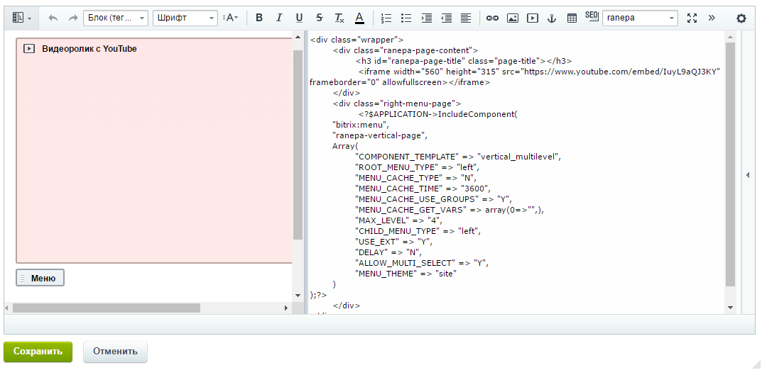Рис. 4.2.8

4.2.10. Добавление документов (файлов).
Чтобы разместить некоторое количество документов, воспользуйтесь компонентом «Документы» (Подробнее описано в разделе 4.5.9 «Документы»), но для размещения единичных файлов, компонент использовать не обязательно, но нужно разместить файл в инфоблоке «Документы». Затем скопируйте ссылку документа (Рис. 4.2.9) и разместите на нужной странице в виде <a href=”ссылка на документ”>название документа</a>.
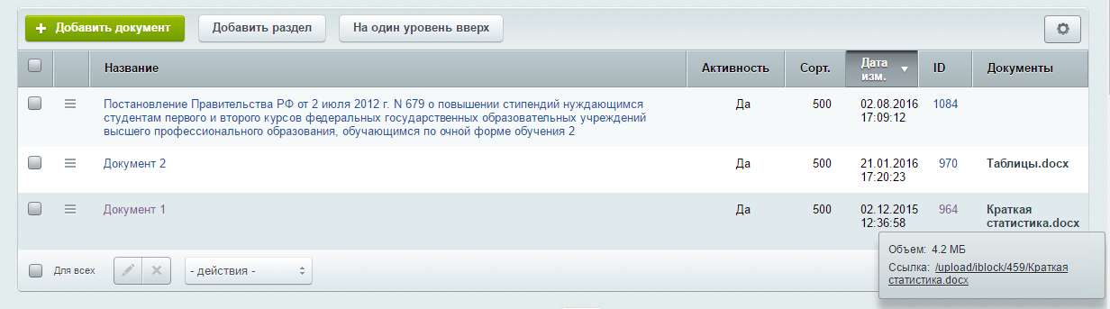Рис. 4.2.9

4.3. Работа с главной страницей сайта.
Для формирования главной страницы сайта необходимо определиться с набором компонентов, которые вы хотите видеть на своем сайте (их вы можете посмотреть на главной страницы сайта www.ranepa.ru (пример компонент статистики Рис. 4.3.1)).

Рис. 4.3.1
Наполнять контентом компоненты главной страницы вы можете через «Администрирование», выбрав нужный вам инфоблок (Рис. 4.3.2).

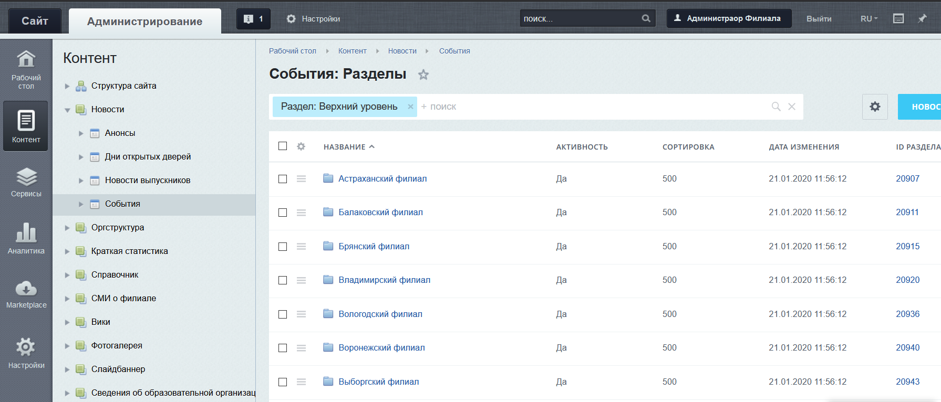
Рис. 4.3.2

4.4. Создание собственных страниц.
Для того, чтобы создать свою страницу (раздел) и отобразить ее (его) в выпадающем списке пункта меню «О ФИЛИАЛЕ», «ПОСТУПАЮЩИМ», «СТУДЕНТАМ И СЛУШАТЕЛЯМ», «ДОПОЛНИТЕЛЬНОЕ ОБРАЗОВАНИЕ», «НАУКА», перейдите во вкладку «Администрирование». Выберите «Структура сайта» -> название филиала, перейдите в одноименную с разделом меню папку (Рис. 4.4.1).

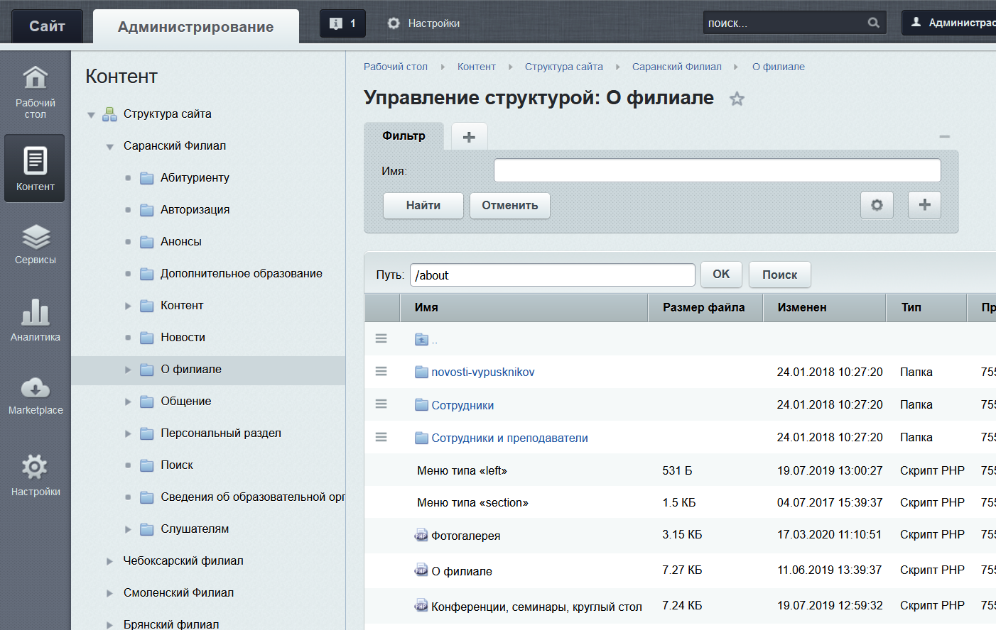
Рис. 4.4.1

Для удобства можно добавить структуру своего филиала в избранное. (Удерживая ЛКМ перетащив папку)
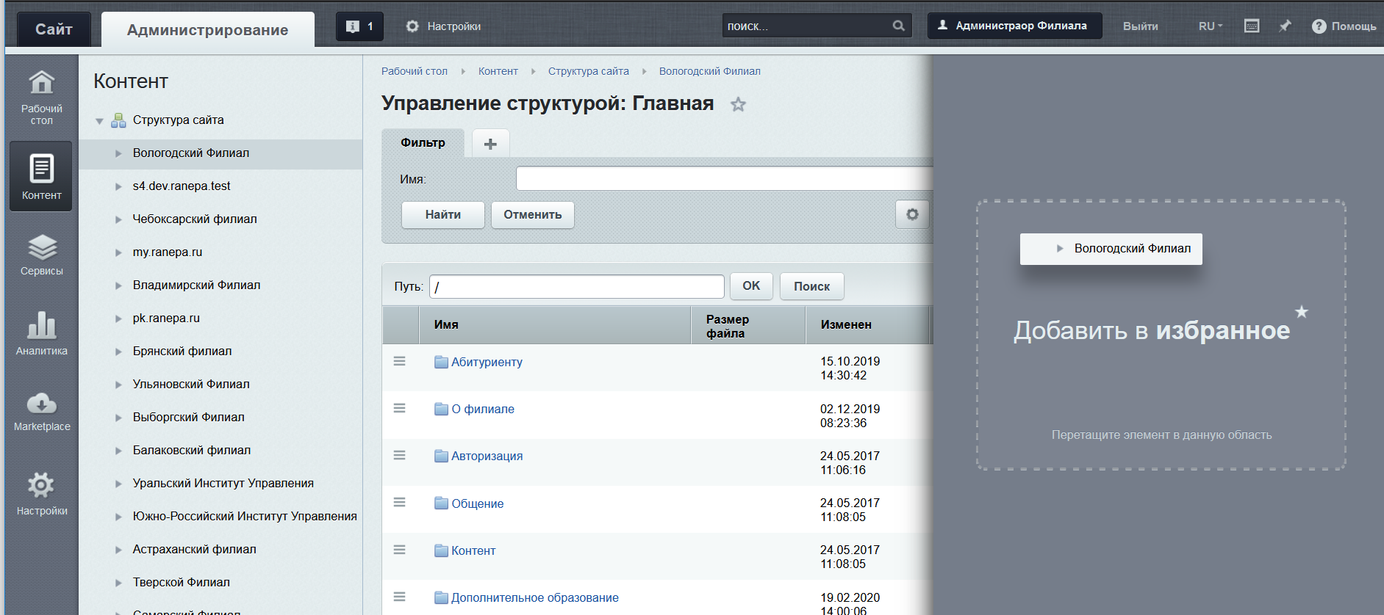

4.4.1. Создание страницы с правым меню радела и добавление ее в главное меню.
Как пример рассмотрим добавление новой страницы раздел «О ФИЛИАЛЕ».
Перейдите в папку «О филиале», нажмите «Добавить». Из выпадающего списка выберите «Добавить файл». В поле «Шаблон» выберите «Страница с меню», тогда меню справа на странице (Рис. 4.4.2) добавится автоматически. Введите название своей страницы в поле «Заголовок страницы» (Рис. 4.4.3).
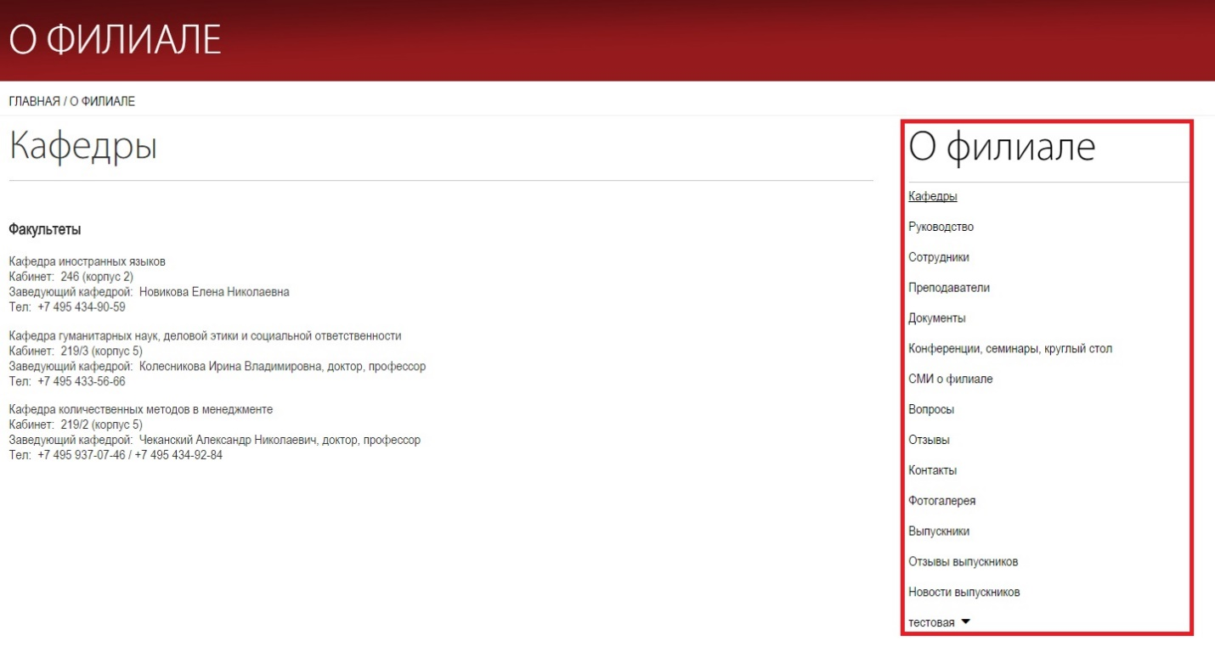
Рис. 4.4.2
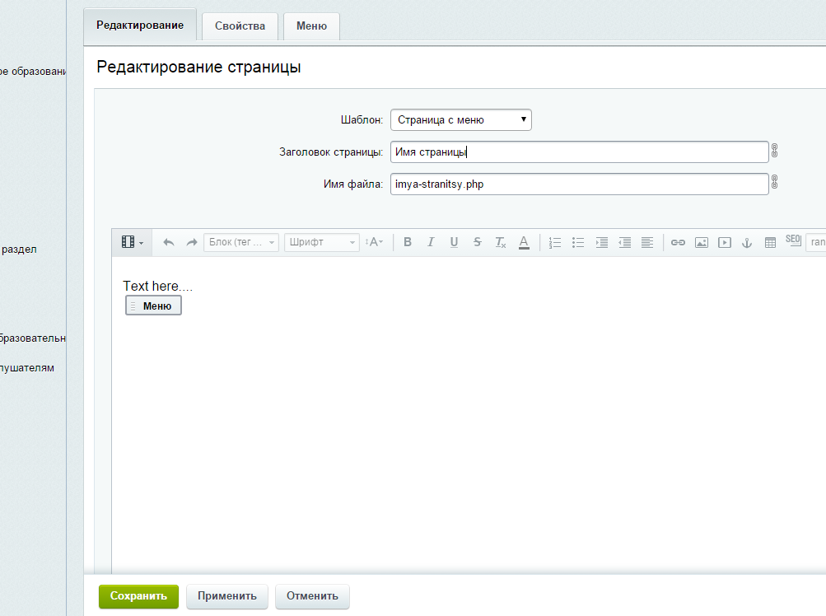
Рис. 4.4.3
Во вкладке «Меню» поставьте галочку в пункте «Добавить страницу в меню». И заполните появившиеся поля. Нажмите сохранить (Рис. 4.4.4).
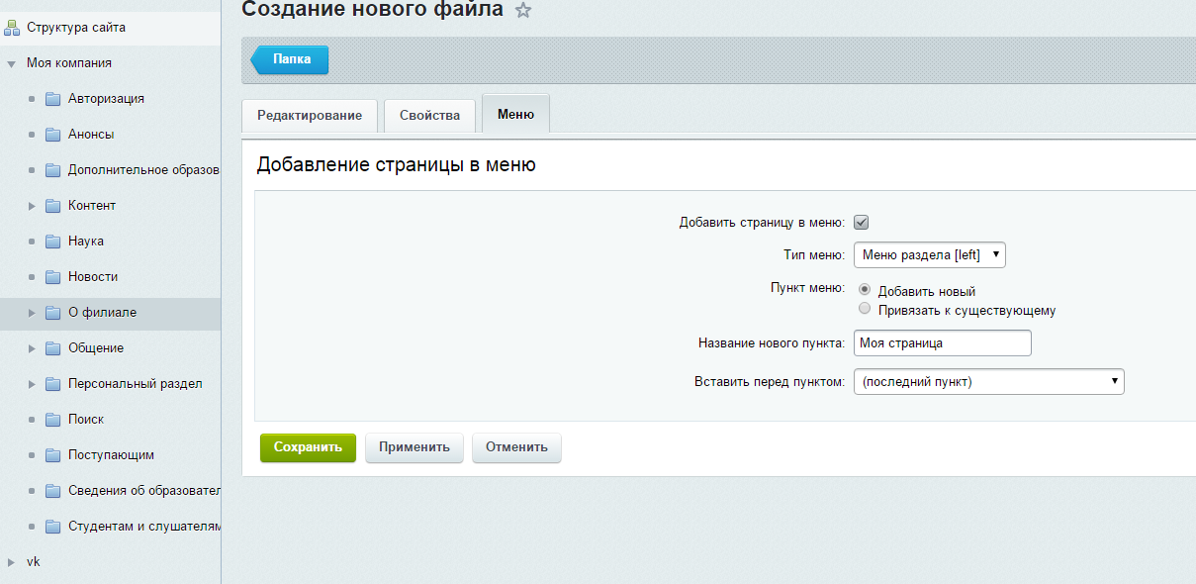
Рис. 4.4.4

4.4.2. Добавление раздела с выпадающем меню.
Перейдите в папку «О филиале», нажмите «Добавить». Из выпадающего списка выберите «Добавить папку». Заполните поля, для создания пункта меню поставьте галочку в поле «Создать пункт меню», в поле «Меню» укажите «Меню раздела». Нажмите «Сохранить». После этого откроется окно создания страницы, которая будет открываться, при наведении на пункт меню «Моя папка».
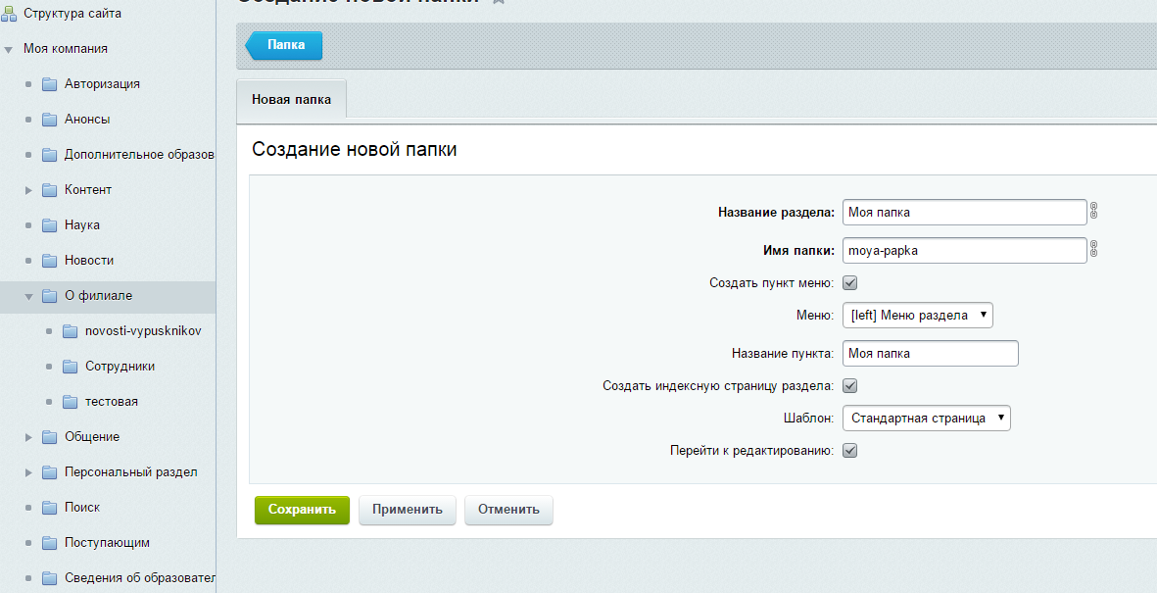
Рис. 4.4.5
Результат показан на (Рис. 4.4.6).
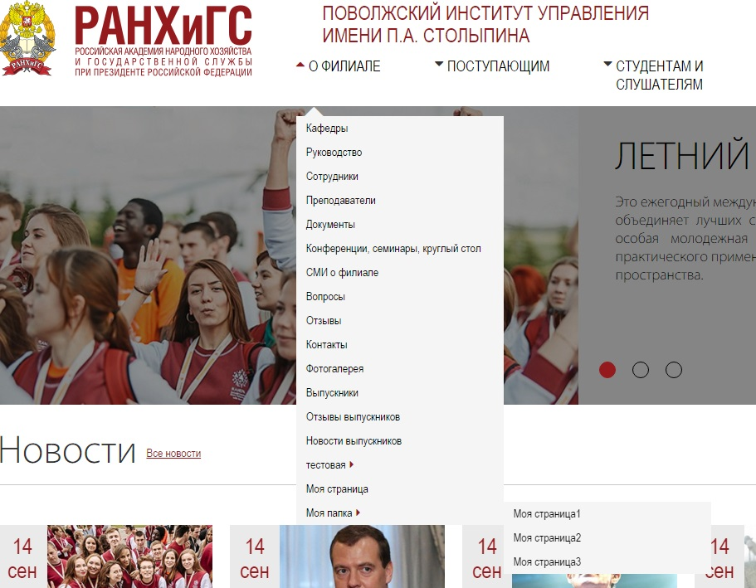
Рис. 4.4.6
Создайте нужные вам страницы в вашей папке (создание описано в пункте 4.4.1).
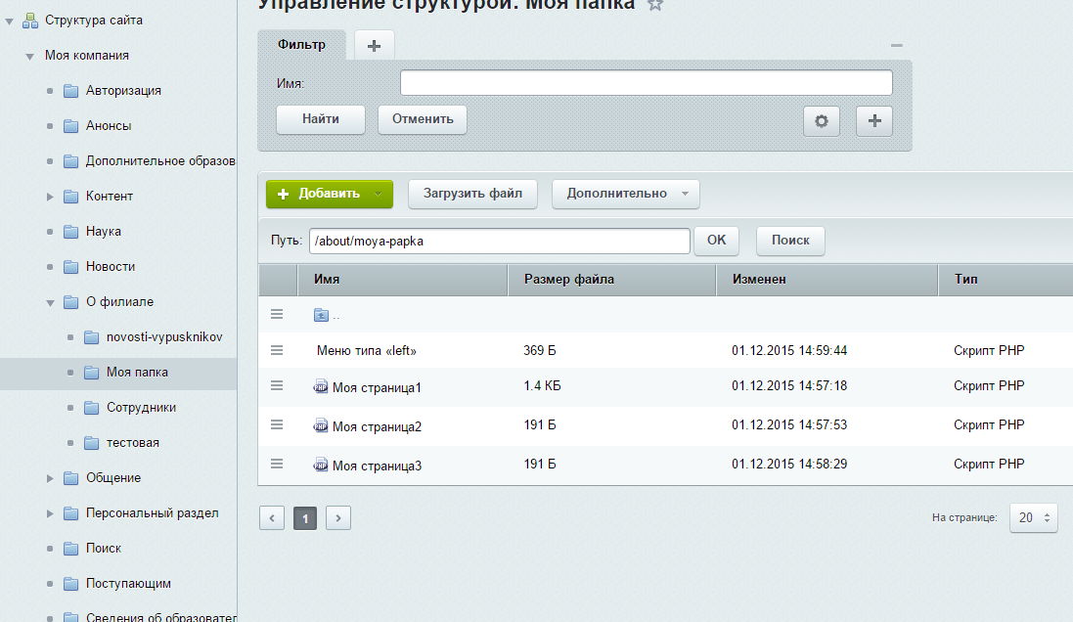
Рис. 4.4.7
Для редактирования появляющегося, при наведении на пункт меню «Моя папка», списка страниц, нужно редактировать файл «Меню типа «left»» находящийся в разделе «Моя папка».
Аналогично редактируются меню других разделов.

4.4.3. Добавление созданных страниц в пункты меню.
Для того, чтобы добавить созданные ранее страницы в выпадающее меню, перейдите в нужный вам раздел (Рис. 4.4.3). Нажмите «Добавить», в выпадающем списке выберите «Добавить меню». В столбце «Название» введите название вашего пункта меню. В столбце «Ссылка» укажите ссылку на вашу страницу. Нажмите «Сохранить» (Рис. 4.4.8).
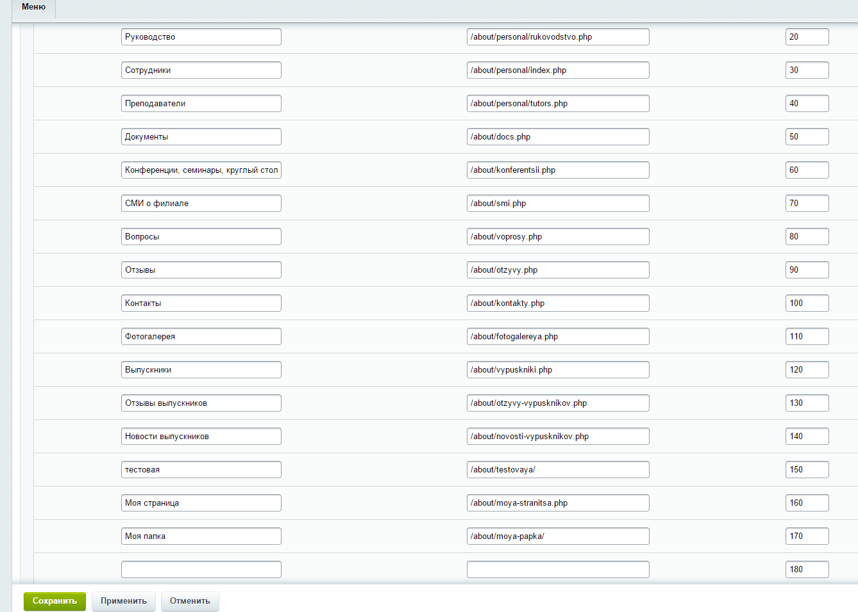
Рис. 4.4.8

4.5. Описание компонентов сайта филиала.

4.5.1. Краткая статистика.
Для того чтобы добавить новый блок статистики (Рис. 4.5.1), в типе инфоблока «Краткая статистика» выберите «вывод статистики».
Рис. 4.5.1

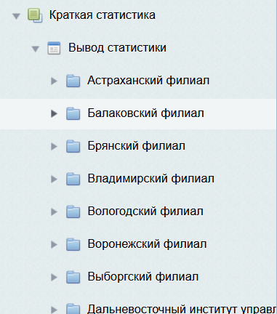
Рис. 4.5.2
Выберите Ваш филиал. Далее добавьте раздел, нажав кнопку «Добавить раздел».
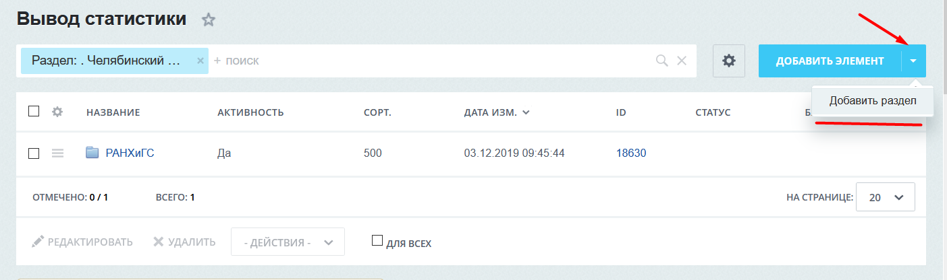
Рис. 4.5.3
Введите его название и нажмите сохранить.
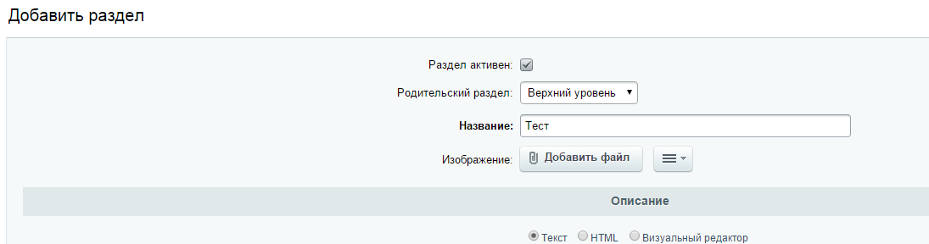
Рис. 4.5.4
Перейдите в свой раздел, затем нажмите кнопку «Добавить элемент» (Рис. 4.4.3). Задайте название элемента вашей статистики, и число, которое будет соответствовать этому названию (Рис. 4.5.5).
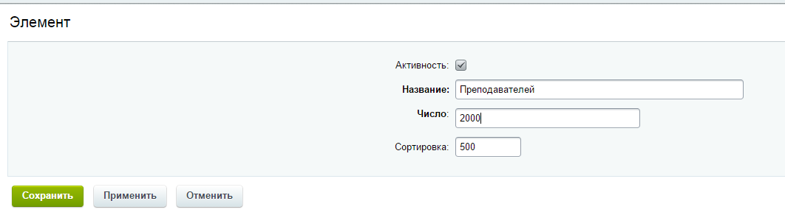
Рис. 4.5.5
Затем добавьте сам компонент на страницу, для этого перетащите компонент «Nums» из папки «вывод статистики» на страницу (Рис. 4.5.6).
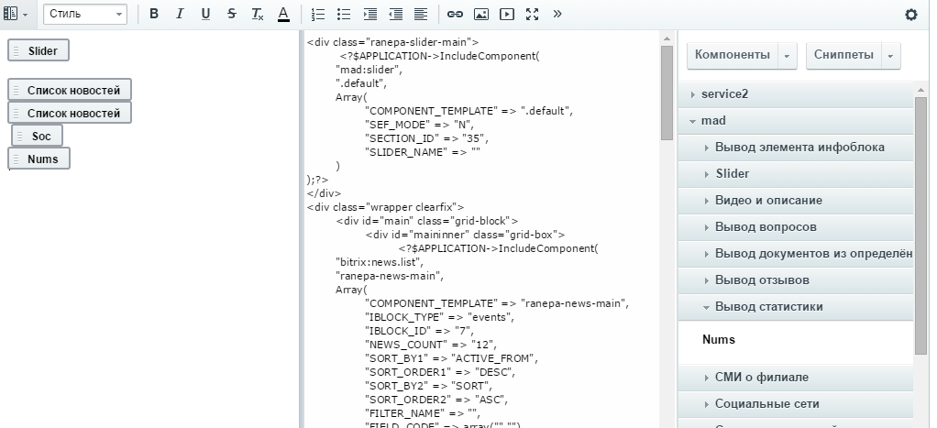
Рис. 4.5.6
Войдите в настройки компонента. В поле «ID раздела» введите ID нужного вам раздела (он указывается в поле «ID» (Рис. 4.5.3). (Рис. 4.5.7)
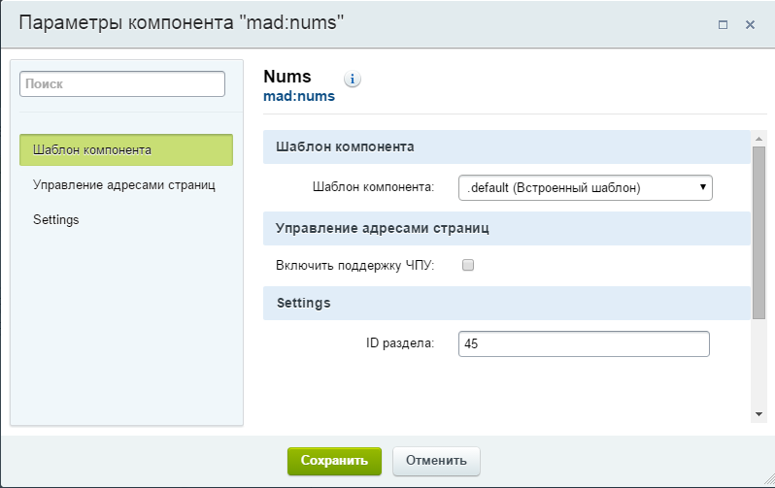
Рис. 4.5.7

4.5.2. СМИ о филиале.
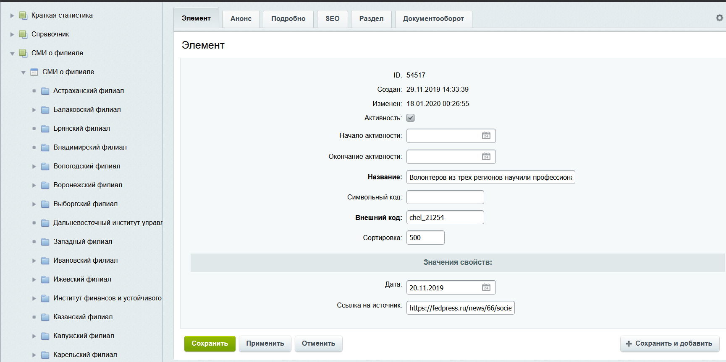
Шаг 3
Нажмите кнопку сохранить, чтобы опубликовать новый элемент.
Шаг 2
Во вкладке «анонс» добавить картинку и текст.
Шаг 1
Во вкладке «элемент» нужно добавить название (заголовок), ссылку на источник и дату.

4.5.3. События.
Для того, чтобы добавить новости (анонсы), необходимо перейти по ссылке «Все новости» («Все анонсы»).
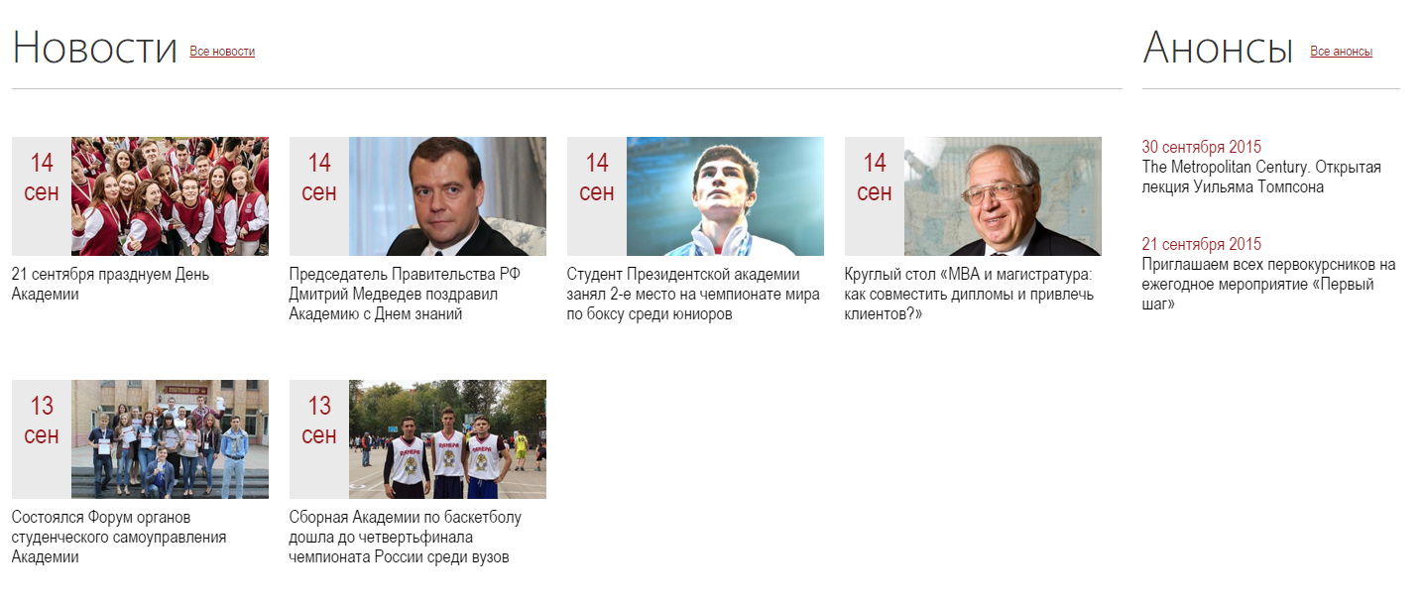
Рис. 4.5.8
Затем, включить режим редактирования и «добавить новость»
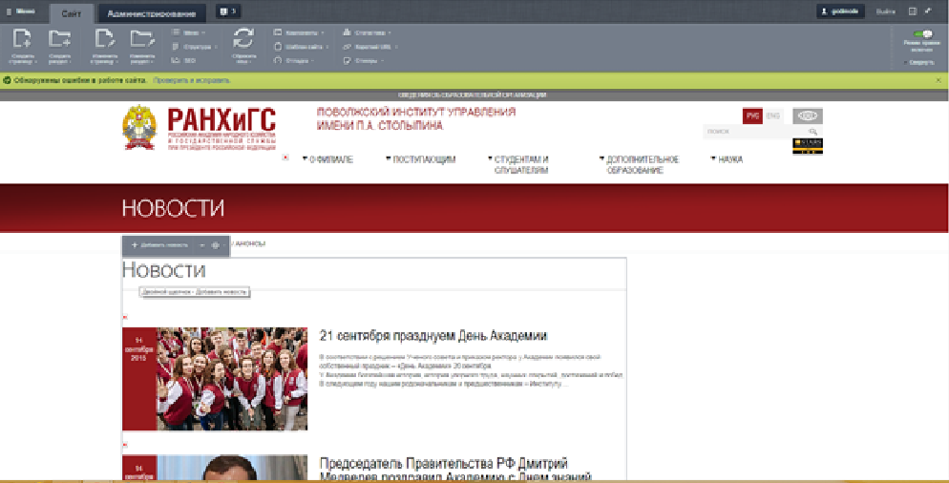
Рис. 4.5.9
Заполните поля элемента (Рис. 4.5.10), во вкладках «Анонс» и «Подробно» добавьте картинку и описание для вашей новости (Рис. 4.5.11).
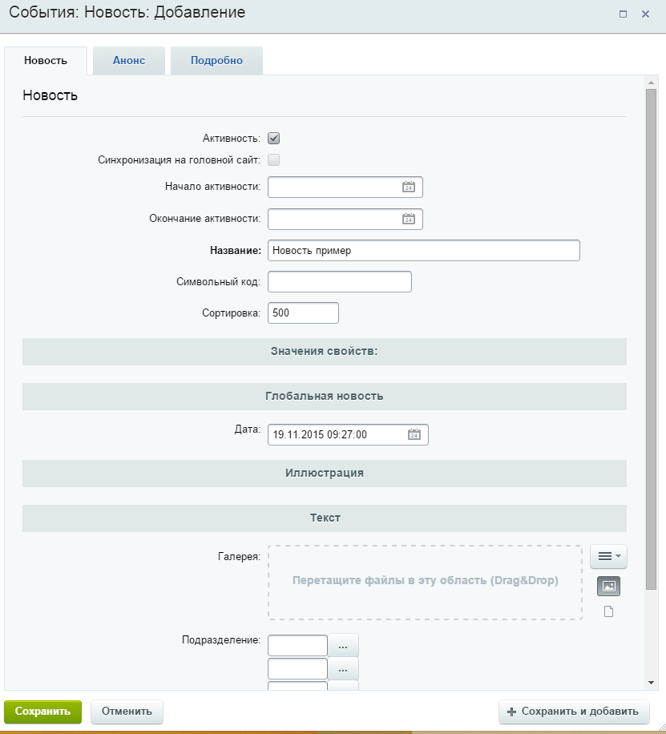
Рис. 4.5.10
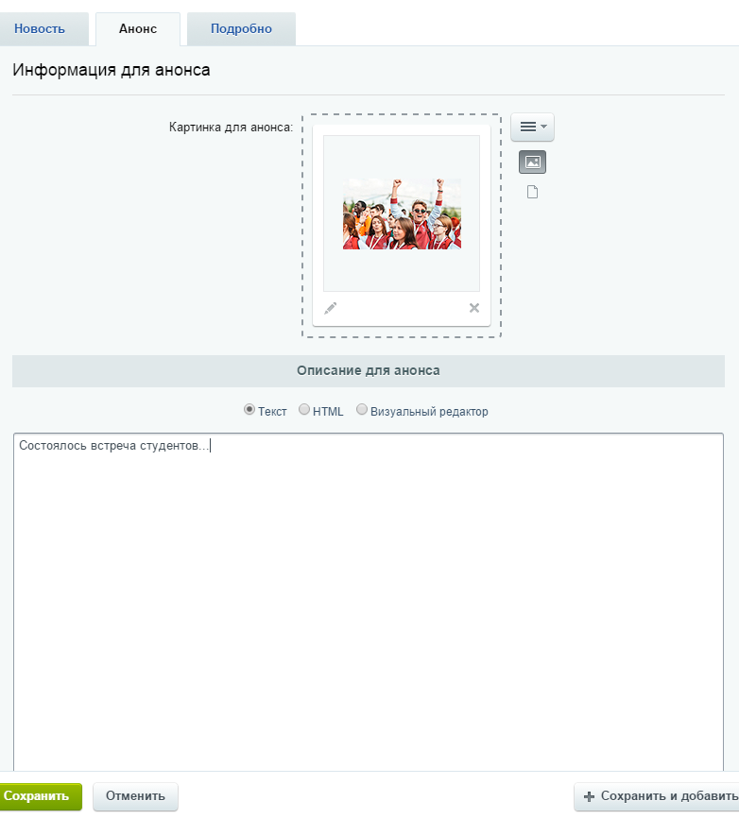
Рис. 4.5.11

Нажмите кнопку «сохранить», для отображения вашей новости на странице.
Если Вам нужно, чтобы детальная картинка при клике на неё увеличивалась, то зайдите в её редактирование (Рис. 4.5.12) и в описании напишите «zoom» (Рис. 4.5.13).
 Рис. 4.5.12
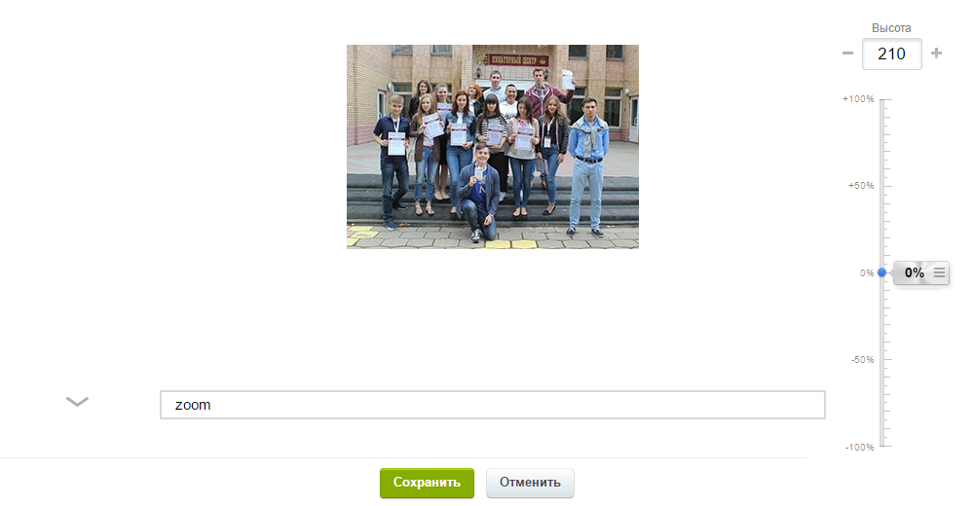Рис. 4.5.13
Таким же образом можно добавить «Новости выпускников».
Кроме того, вы можете добавить новость через «Администрирование». Для этого выберете тип инфоблока «Новости» и нужный вам инфоблок («События» для новостей, «Анонсы» для анонсов и «Новости выпускников» для новостей выпускников).
Для добавления элемента на странице «Дни открытых дверей», перейдите в инфоблоке «События» в раздел «Дни открытых дверей» и кликните «Добавить новость» (Рис. 4.5.14).
Рис. 4.5.14

4.5.4. Слайдер.
Для добавления нового слайдера, в инфоблоке «Слайдер» (тип инфоблока «Слайдбаннер») нажмите «Добавить слайдер» (Рис. 4.5.15).
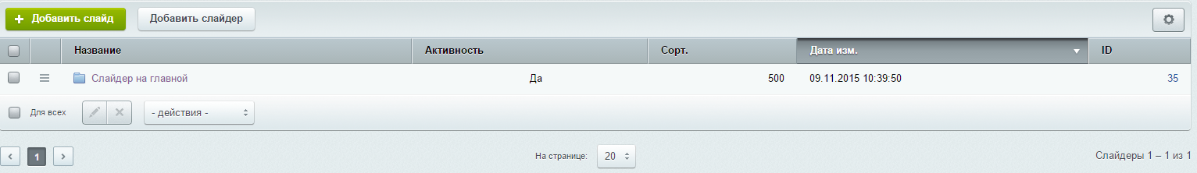
Рис. 4.5.15
Заполните поля «Название» и «Описание» (необязательно) (Рис. 4.5.16).
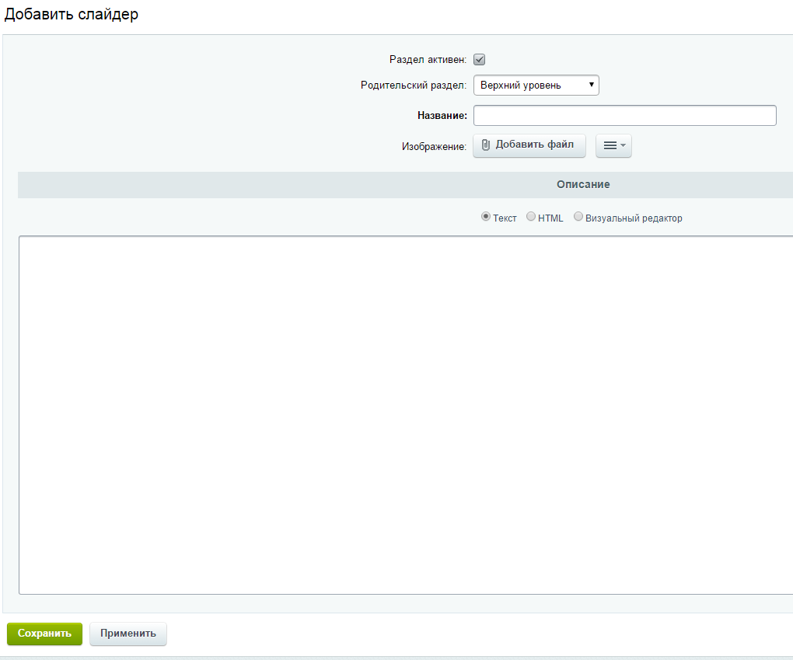
Рис. 4.5.16
Нажмите «Сохранить» и перейдите в свой слайдер (раздел инфоблока). Нажмите «Добавить слайд» и заполните поля Слайда (Рис. 4.5.17).
В поле «ссылка» хранится ссылка на новость, на которую осуществится переход, при нажатии на слайд.
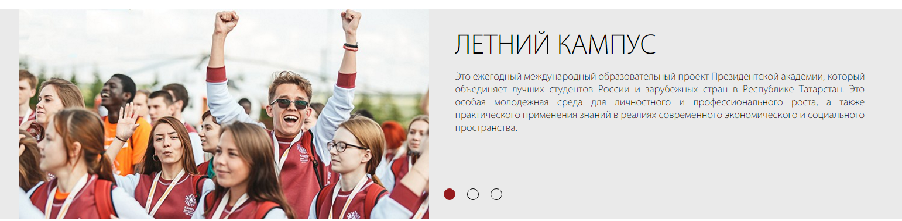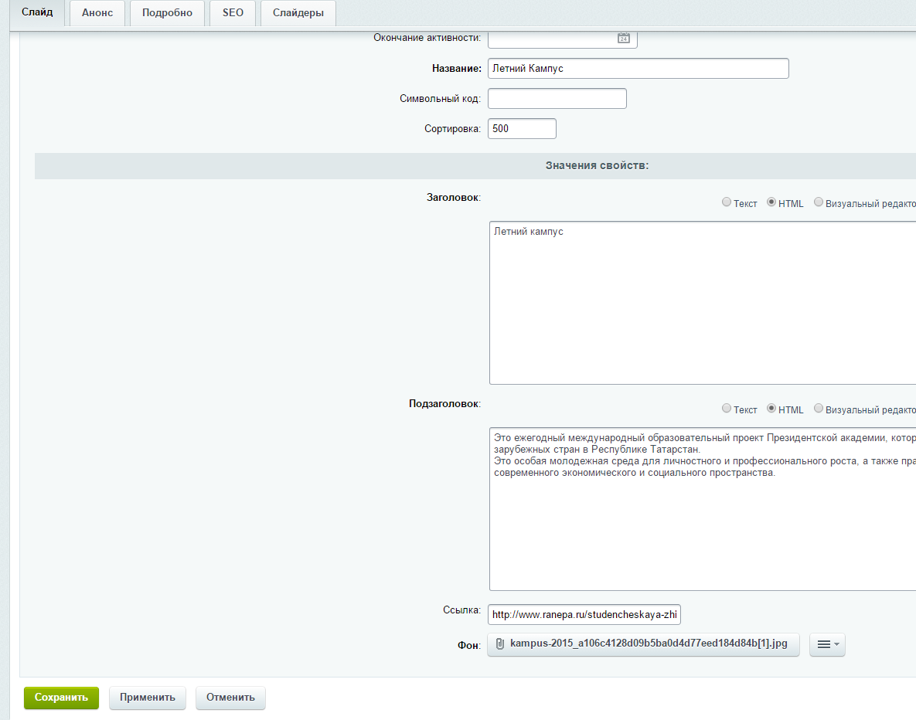
Рис. 4.5.17
Для того, чтобы добавить слайдер на страницу, во вкладке редактирования страницы нужно перетащить компонент “Slider” на содержимое страницы (Рис. 4.5.18).
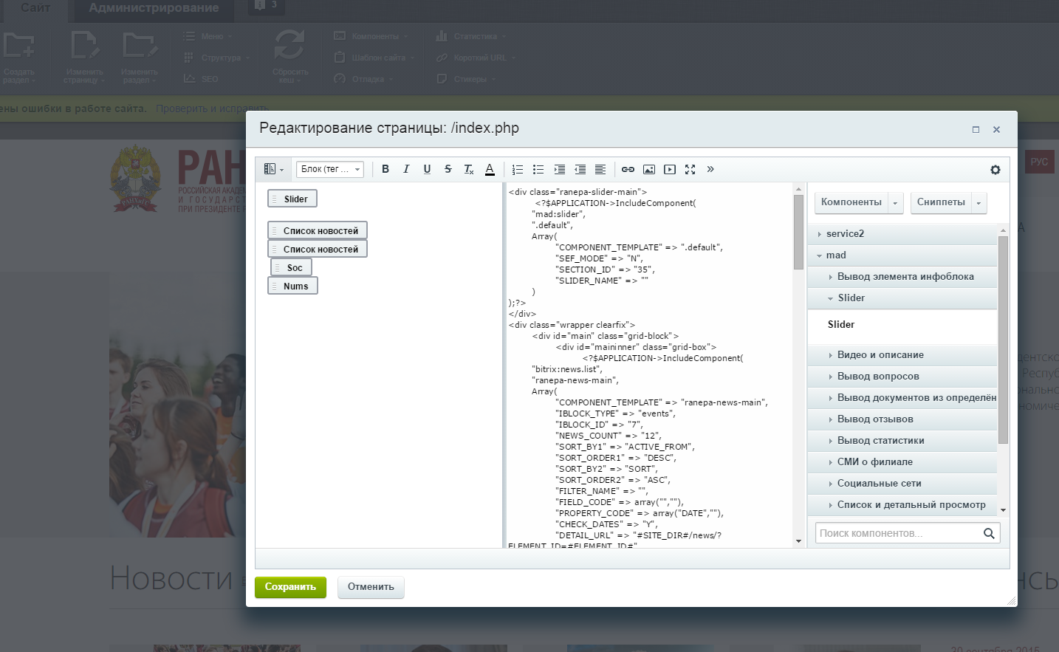
Рис. 4.5.18
Откройте редактирование, добавленного «Slider» (Рис. 4.5.19), Укажите «ID раздела» своего слайдера (его можно посмотреть во вкладке «Администрирование» в поле «ID», где мы только что его создавали (Рис. 4.5.20)). 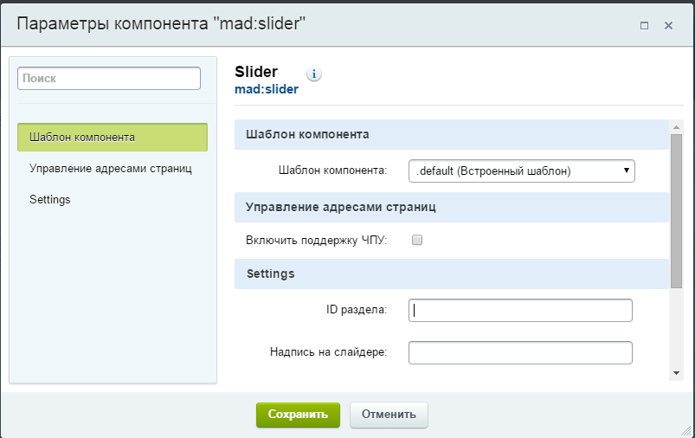
Рис. 4.5.19
Рис. 4.5.20
Выберете вид вашего инфоблока в «Шаблоне компонента» (Рис. 4.5.21).
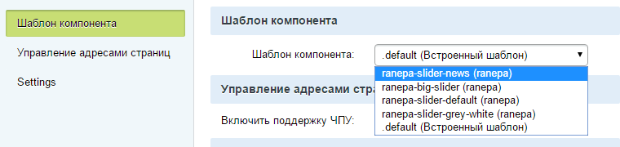
Рис. 4.5.21
Список вариантов:
ranepa-slider-news (Рис. 4.5.22)
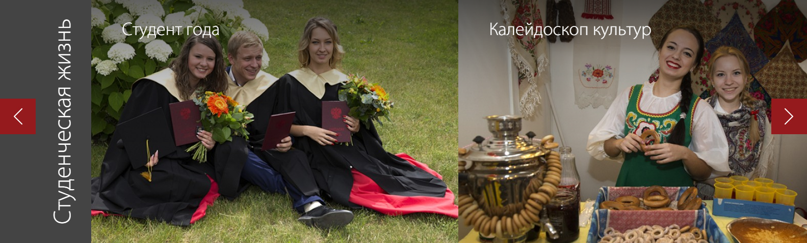
Рис. 4.4.22
ranepa-big-slider (Рис. 4.5.23)
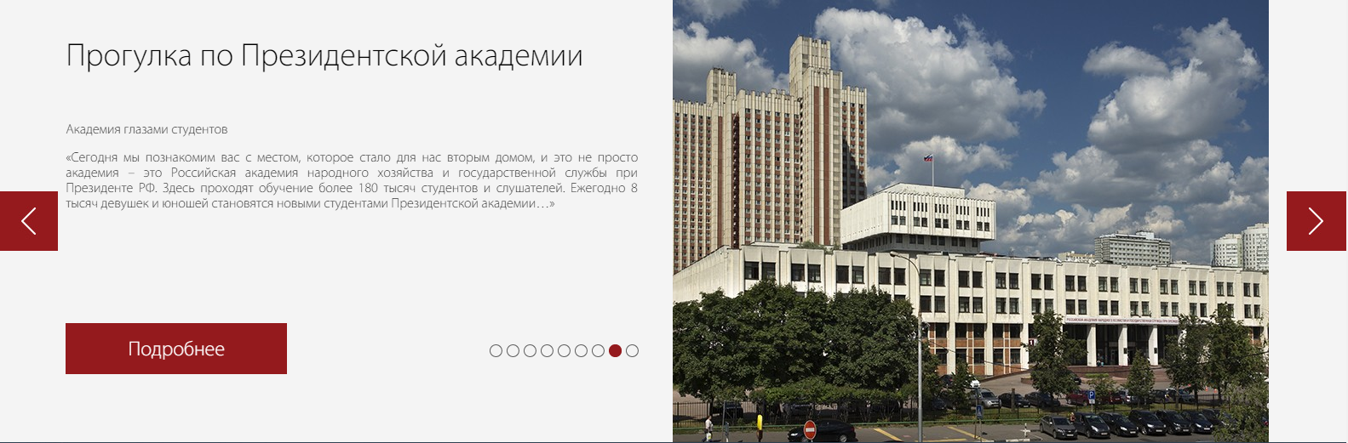
Рис. 4.5.23
ranepa-slider-default (Рис. 4.5.24)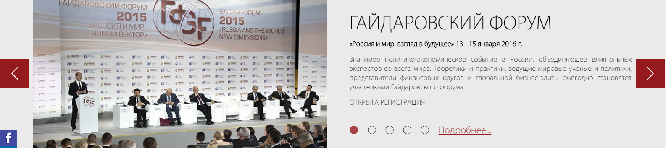 Рис. 4.5.24
ranepa-slider-grey-white (загруженные вами изображения не отображаются на этом варианте слайдера) (Рис. 4.5.25)
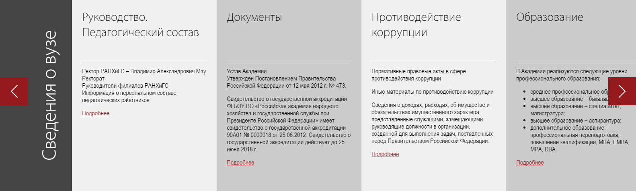
Рис 4.5.25
ranepa-slider-banner (отображаются только изображения) (Рис. 4.5.26)
Рис 4.5.26
ranepa-video-slider (в поле название нужно вставить ссылку на видео) (Рис. 4.5.25)
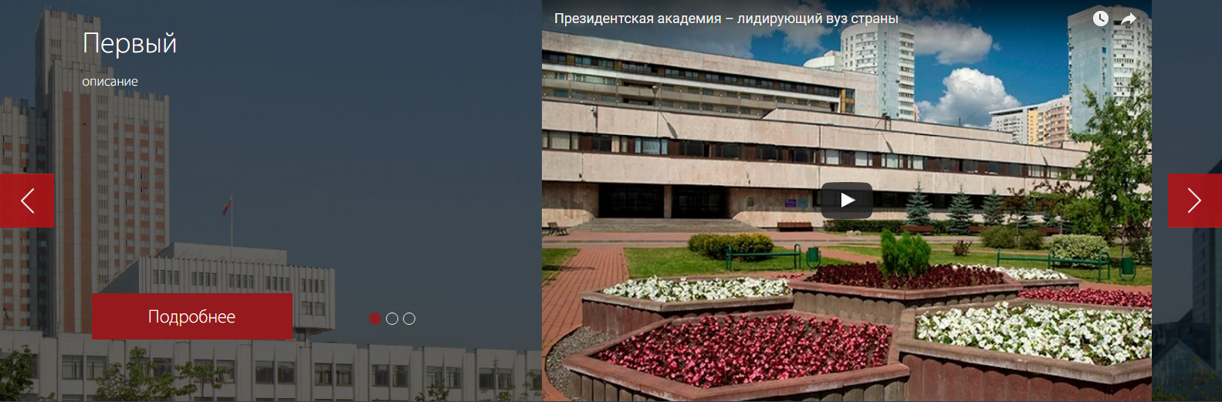
Рис 4.5.27
ranepa- slider-5-elements (в поле название нужно вставить ссылку на видео) (Рис. 4.5.28)
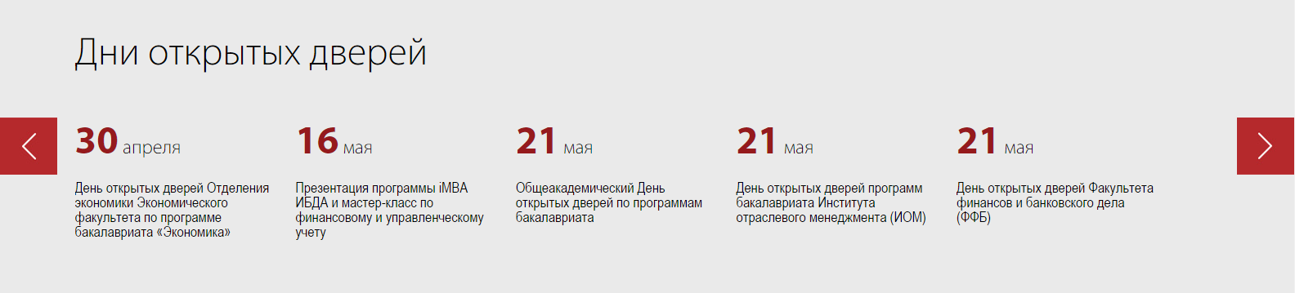
Рис 4.5.28
Для добавления надписи в слайдерах ranepa-slider-grey-white (Рис. 4.5.25), ranepa- slider-5-elements (Рис. 4.5.28) и ranepa-slider-news (Рис. 4.5.22), заполните поле «Надпись на слайдере».

4.5.5. Отзывы.
Для добавления нового отзыва перейдите в инфоблок «Отзывы» (тип инфоблока «Отзывы»).
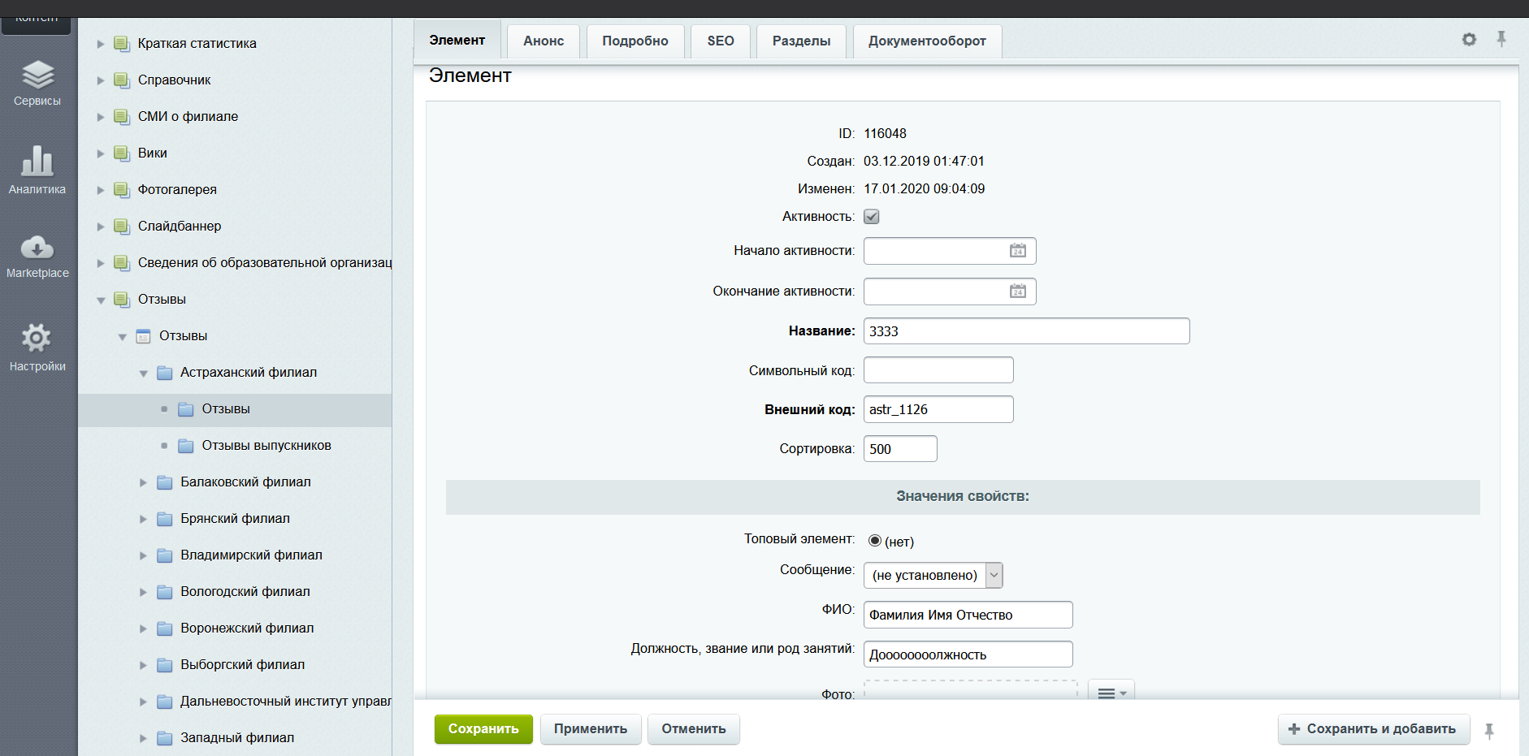
Рис 4.5.29
Шаг 2
Заполнить поля отзыва и нажать «Сохранить»
Шаг 1
В разделе «Отзывы» нажмите «добавить отзыв»

После чего на странице отзывов появится вами добавленный элемент (Рис. 4.5.30).
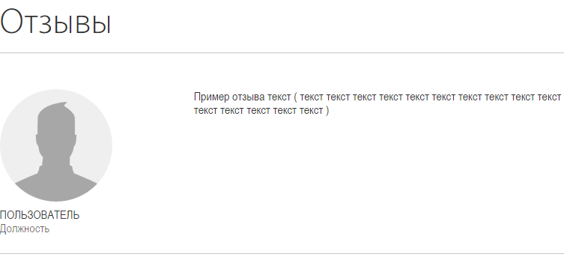
Рис. 4.5.30
Аналогично добавляются «Новости выпускников», нужно только добавить элемент в одноименном разделе.

4.5.6. Информация с видео.
Чтобы добавить видео на страницу (Рис. 4.5.31), выберите инфоблок «Информация с видео» (тип инфоблока «Информация с видео») и нажмите «Добавить элемент» (Рис. 4.5.32).
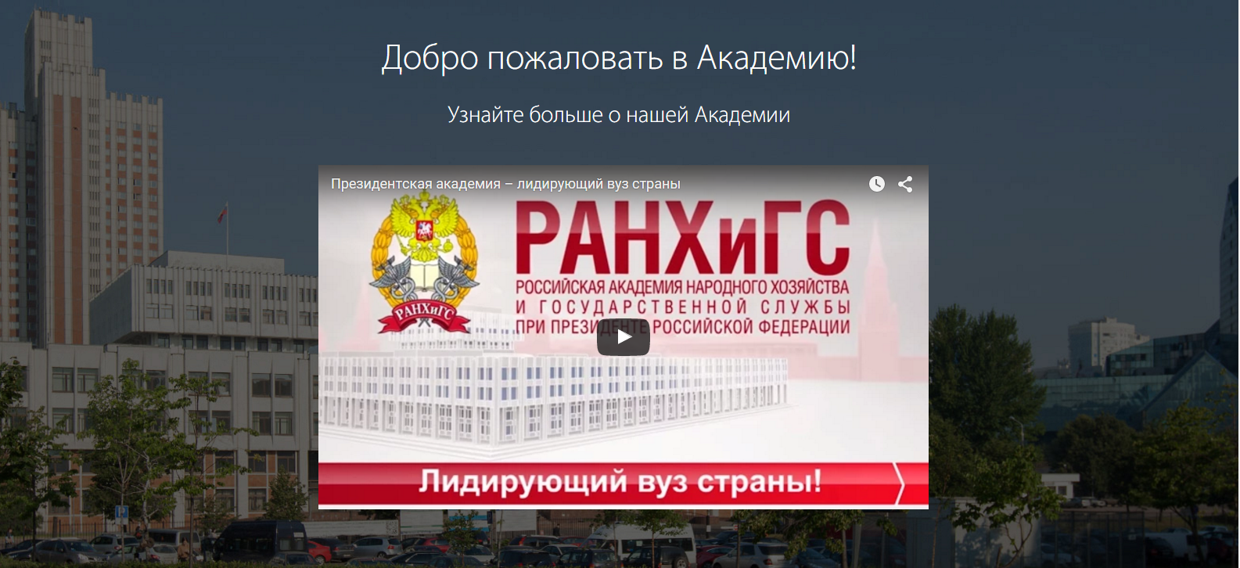
Рис. 4.5.31
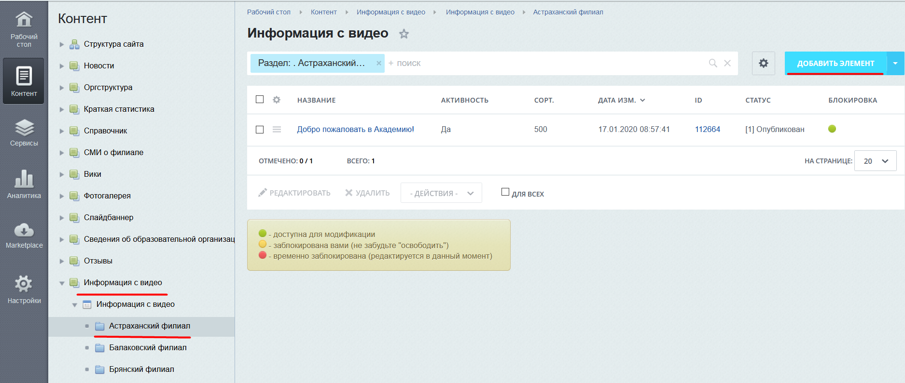
Рис. 4.5.32
Заполните поля элемента и нажмите «Сохранить» (Рис. 4.5.33).
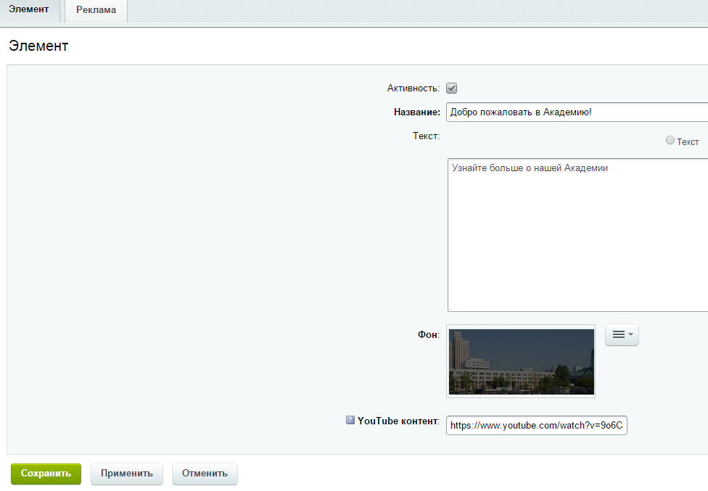
Рис. 4.5.33
Для отображения вашего элемента на странице, в режиме редактирования страницы перенесите компонент «Вывод описания и видео» на свою страницу (Рис. 4.5.34).
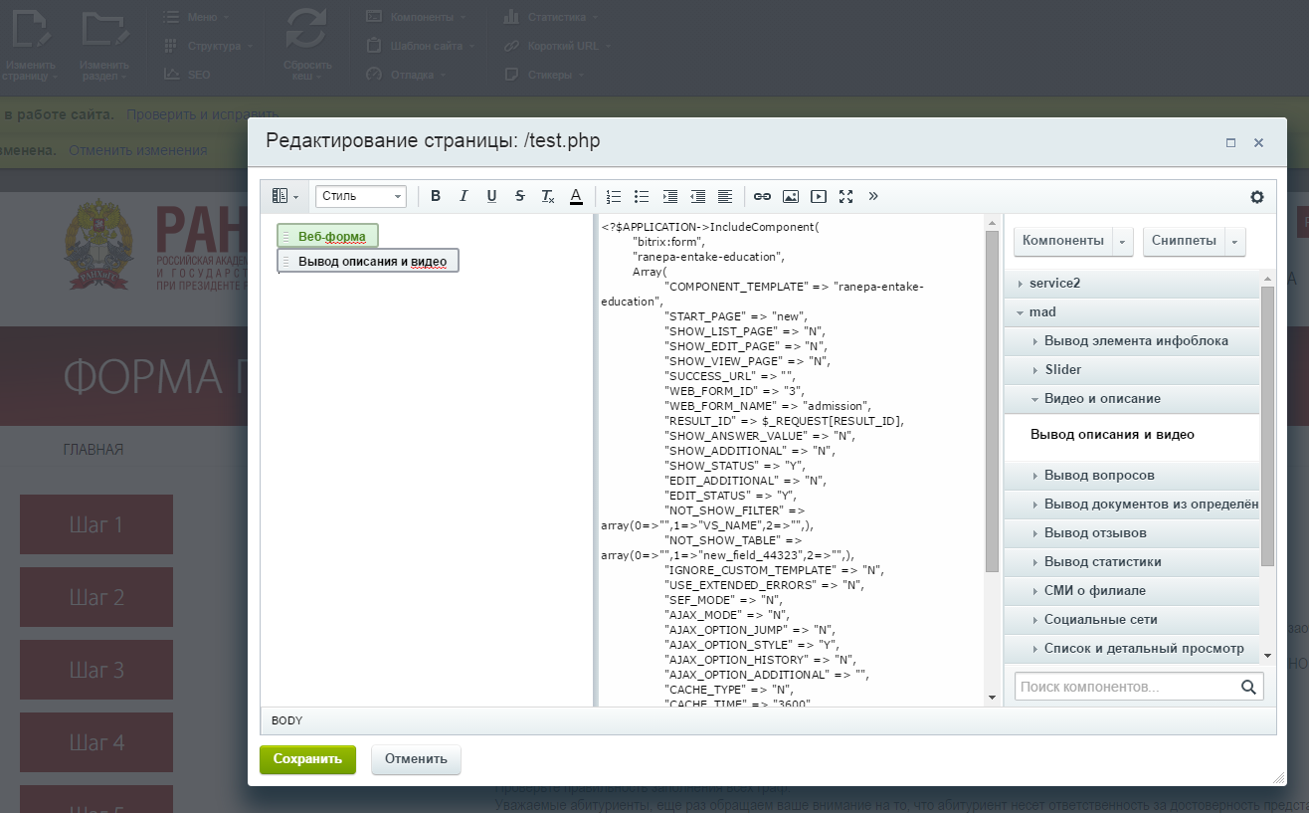
Рис. 4.5.35
Двойным нажатием на «Вывод описания и видео» откройте настройки своего компонента. В поле «Тип инфоблока» выберите «Информация с видео», в поле «Инфоблок» выберите «Информация с видео», в поле «Элемент инфоблока» выберите созданный вами элемент.
Если у вас светлая картинка фона, препятствующая удобному прочтению текста, поставьте галочку «Затемнить фон».
Затем нажмите «Сохранить» (Рис. 4.5.36).
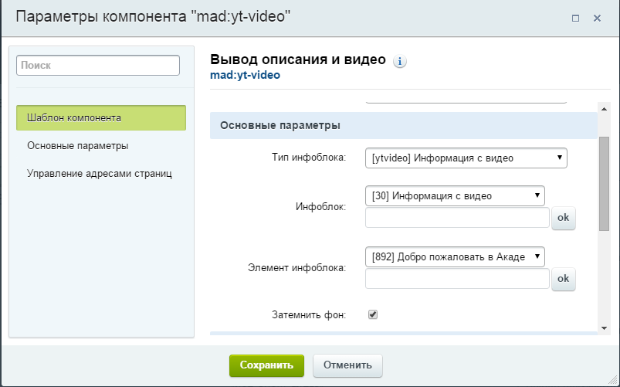
Рис. 4.5.36

4.5.7. Сотрудники.
Если перейти на страницу «Сотрудники» в ней выведутся элементы в виде списка (Рис 4.5.38), при нажатии на элемент списка, открывается подробная информация (Рис. 4.5.37). Создание элементов производится в инфоблоке «Сотрудники» (тип инфоблока «Сотрудники»). В инфоблоке находятся разделы «Преподаватели» и «Руководство», содержимое этих разделов отображается на одноименных страницах (Рис. 4.5.39).
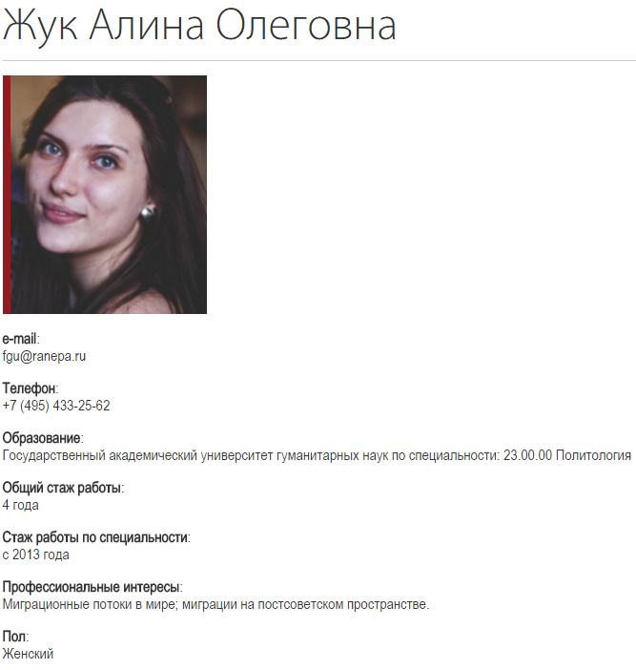
Рис. 4.5.37
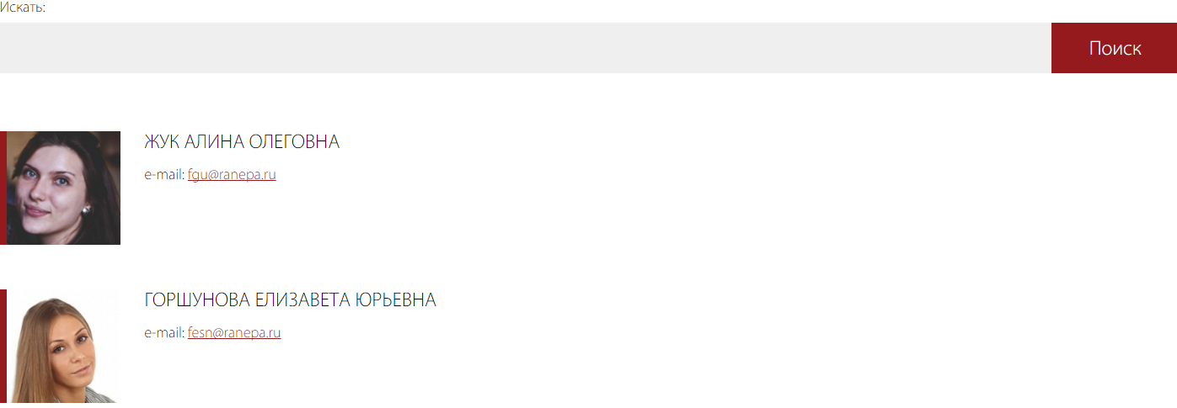
Рис. 4.5.38
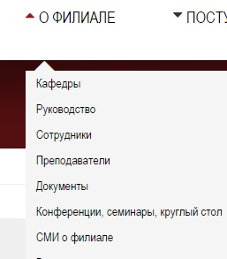
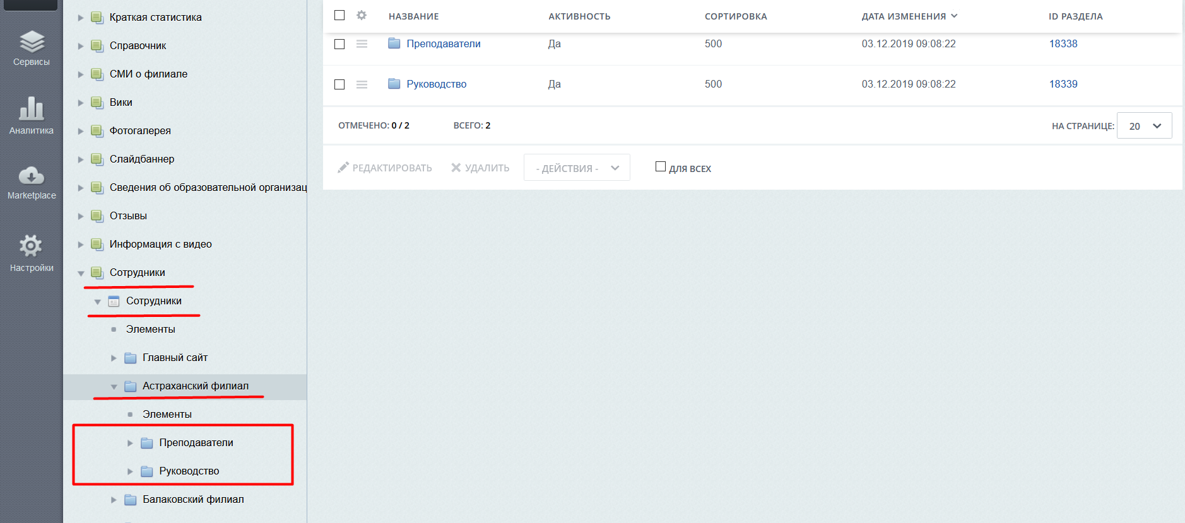
Рис. 4.5.39
Для примера добавим элемент на страницу «Руководство». Перейдите в папку «Руководство» и нажмите «Добавить элемент». Заполните необходимые поля и нажмите «Сохранить» (Рис. 4.5.40).
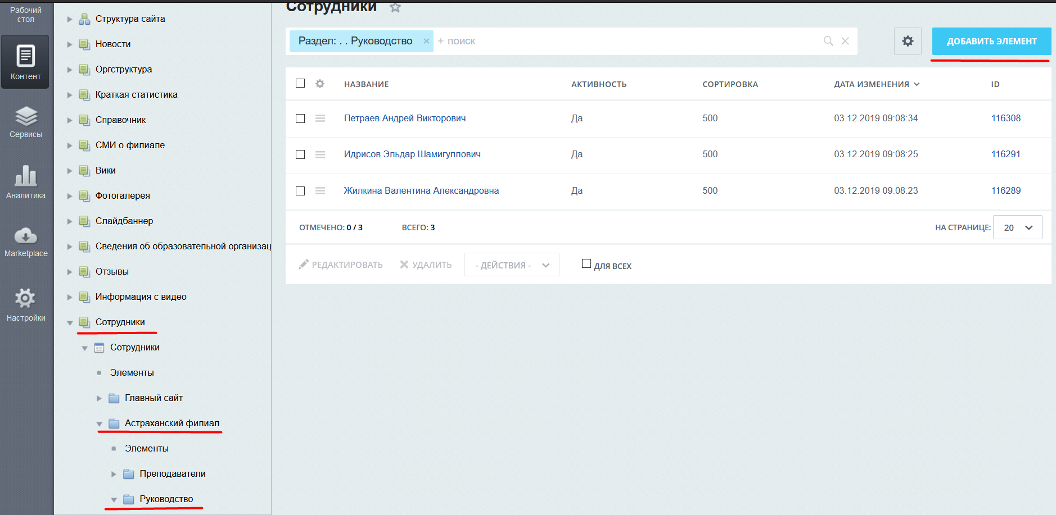
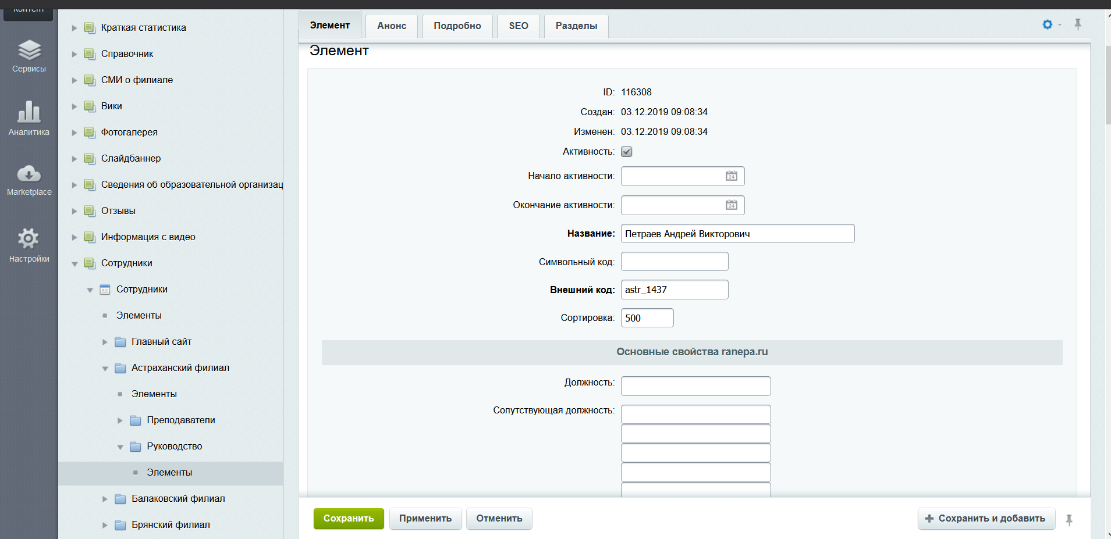
Рис. 4.5.40
Если вам нужно на своей странице добавить новый вид сотрудников, то создайте новый раздел в инфоблоке «Сотрудники». Затем, в режиме редактирования страницы, используйте компонент «Сотрудники» (Рис. 4.5.41).
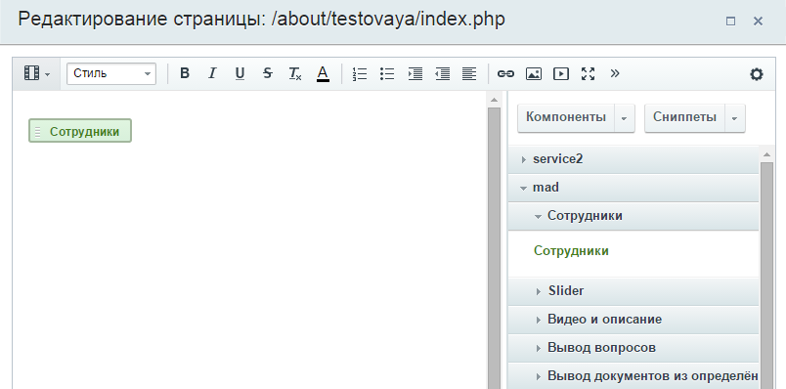
Рис. 4.5.41
В параметрах компонента укажите тип инфоблока «Сотрудники», инфоблок «Сотрудники» и укажите в поле «Раздел» ID вами созданного раздела.

4.5.8. Подготовительные курсы.
Для того чтобы добавить новый элемент на страницу «Подготовительные курсы». Перейдите в тип инфоблока «Программы», инфоблок «Подготовительные курсы», выберите раздел Вашего филиала и в нем нажмите «Добавить элемент» (Рис. 4.5.42).
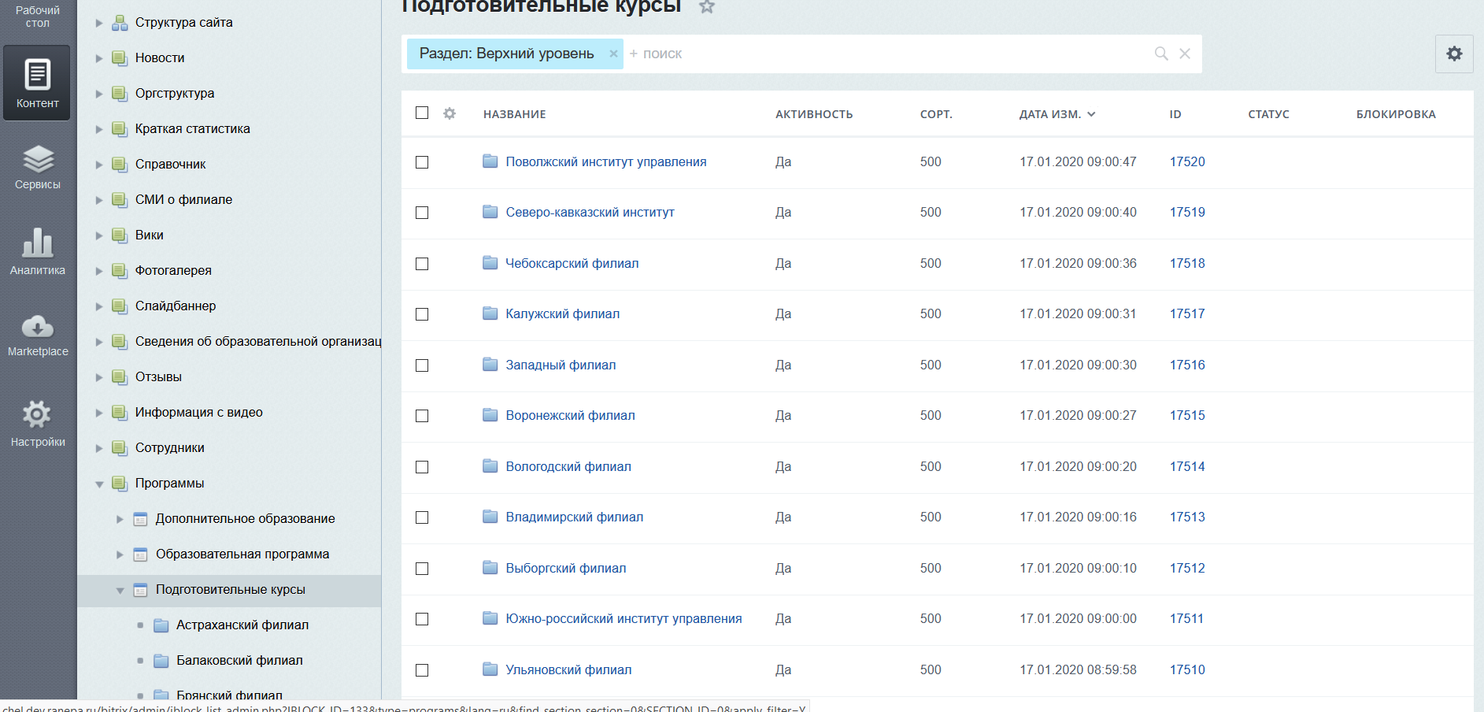
Рис. 4.5.42
Заполните поля и нажмите «Сохранить» (Рис. 4.5.43).
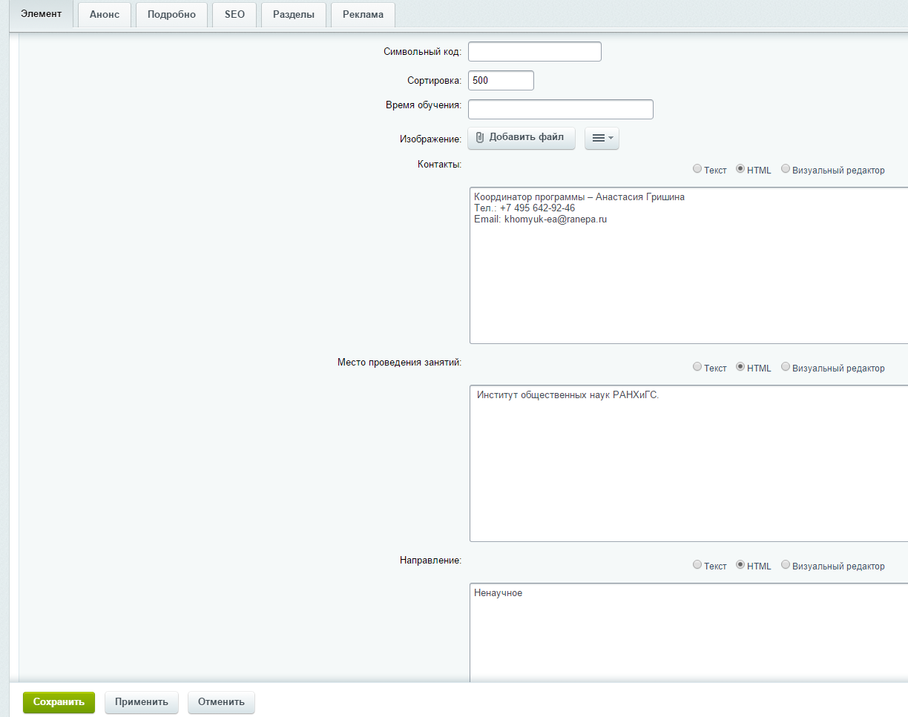
Рис. 4.5.43

4.5.9. Документы.
Чтобы добавить документы на сайт, в инфоблоке «Документы выберете филиал и нужный вам раздел» (тип инфоблока «Документы») или для создания нового раздела, нажмите «создать раздел», введите название и нажмите сохранить (Рис. 4.5.44).
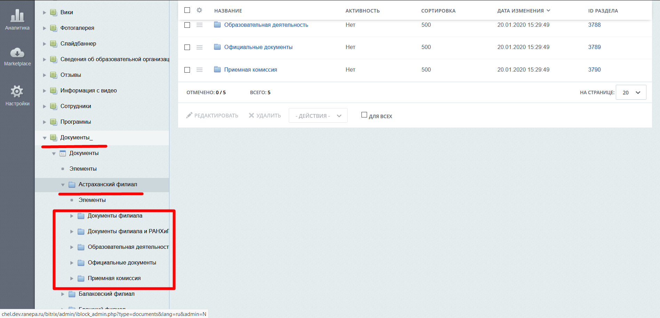

Рис. 4.5.44
Перейдите в только что созданный раздел и нажмите «Добавить документ». Перетащите документ в поле «Документы», и заполните поле «Название» (Рис. 4.5.45).
Если нужно, чтобы у файла отображалось itemprop, то заполните одноименное поле.
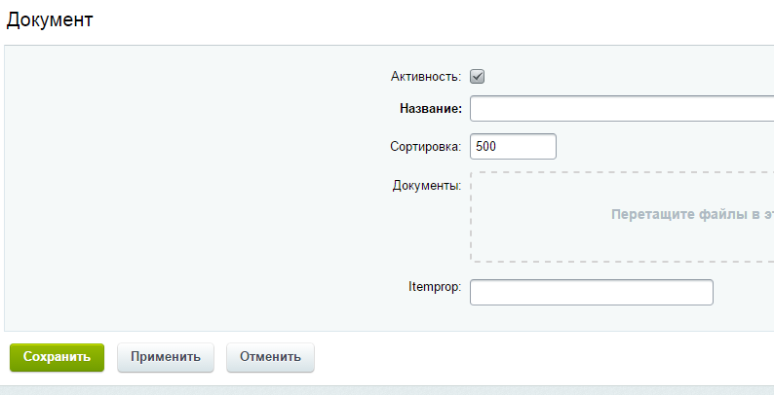
Рис. 4.5.45
На нужной вам странице, перейдите в режим редактирования и используйте компонент «Документы» (Рис. 4.5.46). В поле «ID раздела» введите ID нужного вам раздела. Нажмите «Сохранить».
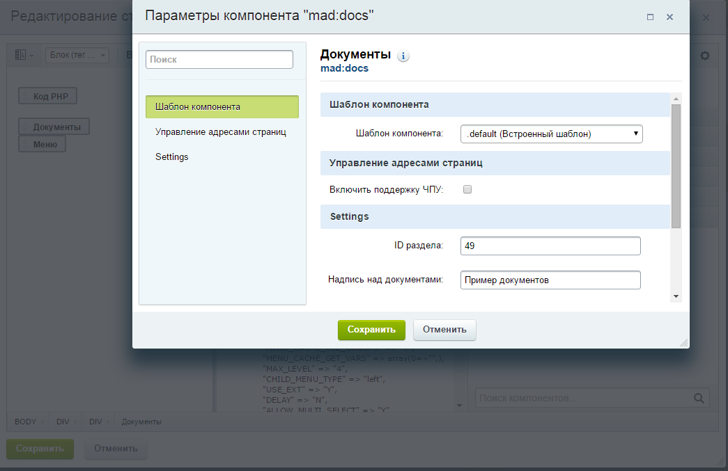
Рис. 4.5.46

4.5.10. Вопросы.
Чтобы добавить вопрос на страницу «Вопросы» (Рис. 4.5.47), нужно перейти в инфоблок «Вопросы» и нажать «Добавить вопрос». Заполните поля «Название» и «Ответ». Нажмите «Сохранить».
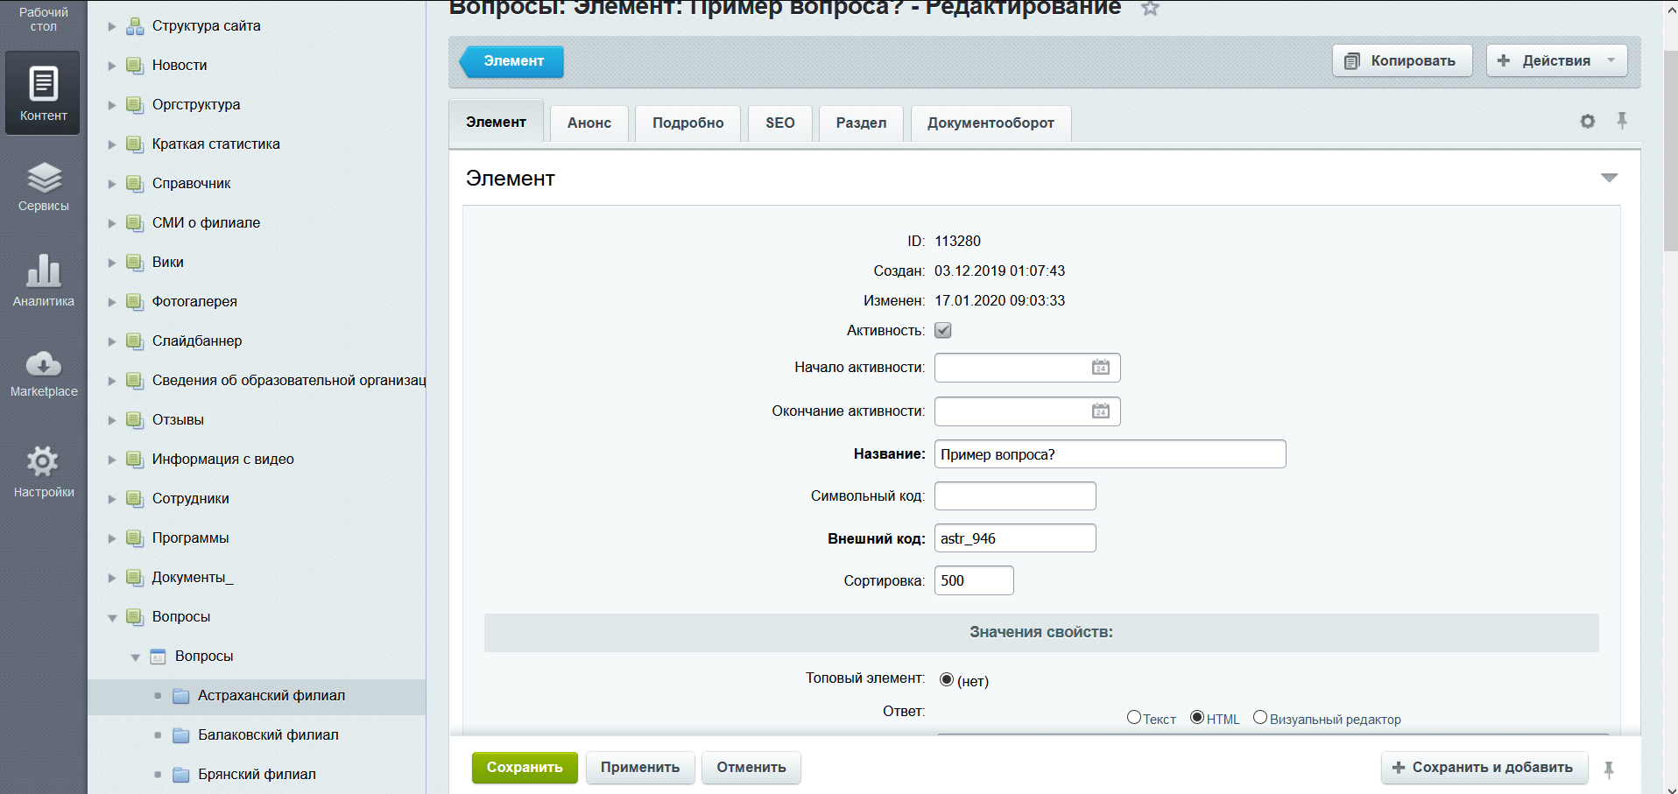
Рис. 4.5.47

4.5.11. Ссылки на социальные сети.
Чтобы добавить ссылки на аккаунты филиала в социальных сетях, перейдите в инфоблок «Ссылки на аккаунты» (тип инфоблока «Ссылки на соц сети»). Нажмите «Добавить элемент». Выберите нужную вам социальную сеть из выпадающего списка. В поле название укажите ваш аккаунт (в примере ссылка на аккаунт выглядит так: http://www.youtube.com/user/rusacademy или https://www.facebook.com/ranepa.official). Нажмите «Сохранить» (Рис. 4.5.48).
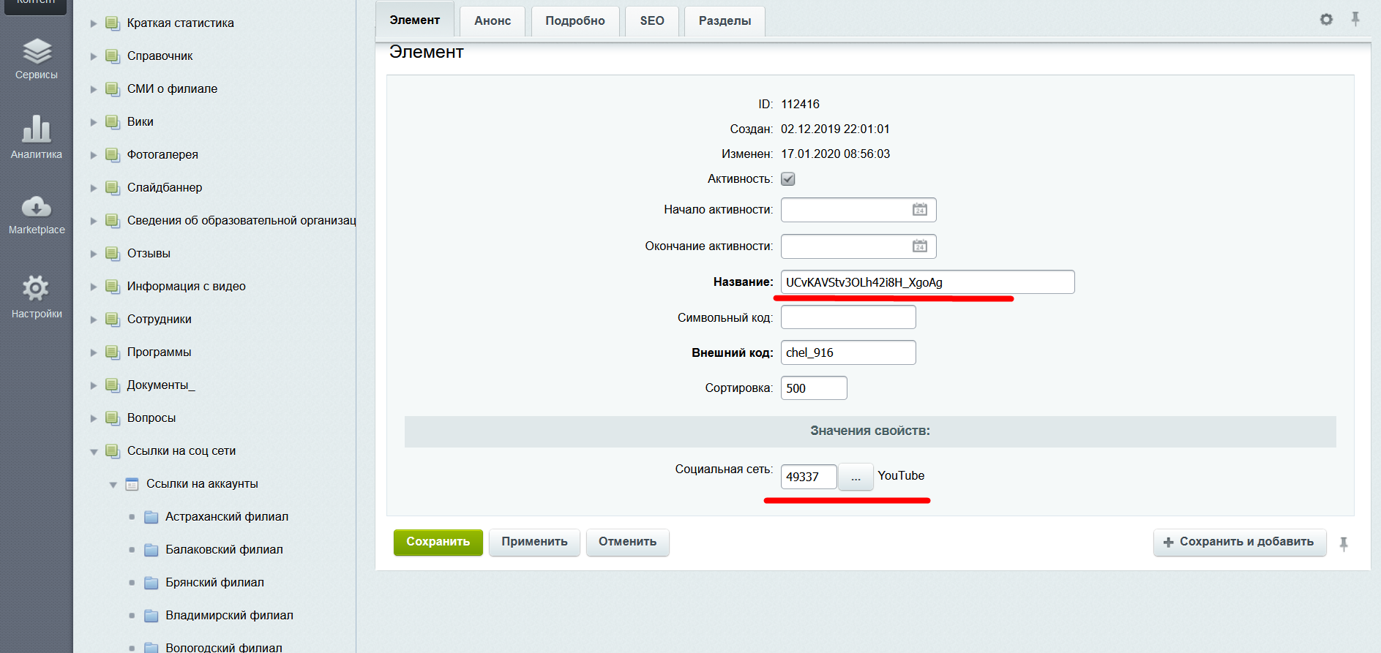
Рис. 4.5.48
Аккаунты будут отображены слева на главной странице сайта (Рис. 4.5.49).
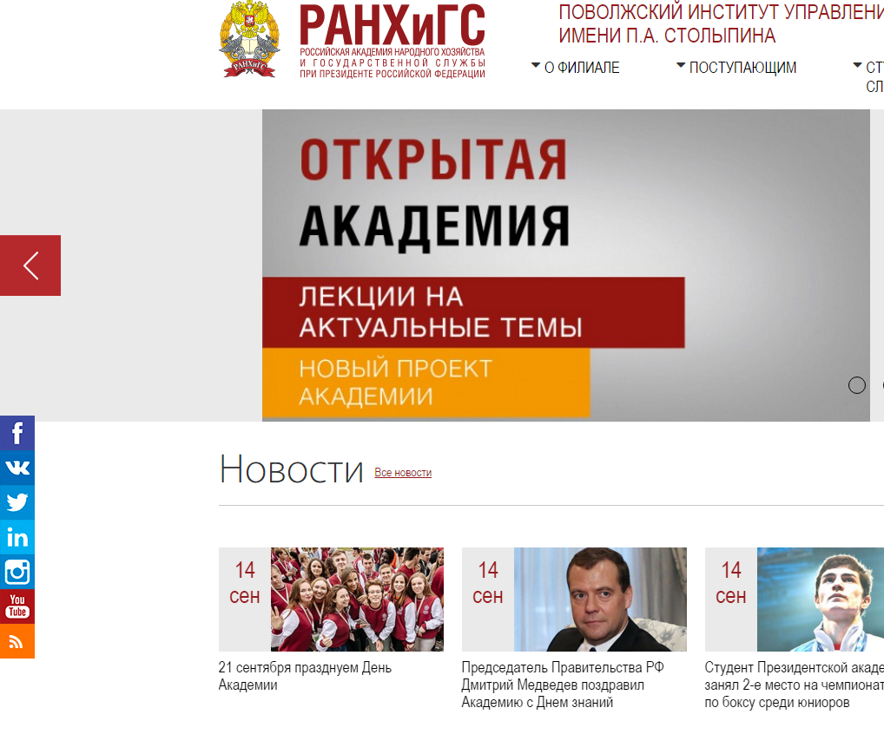
Рис. 4.5.49
Вы также можете добавить компонент социальных сетей на любую другую страницу, добавив на страницу компонент «Soc» из раздела «Социальные сети».

4.5.12. Кафедры (Организационная структура).
Для добавления новых элементов на страницу «Кафедры» (Рис. 4.5.50), перейдите в инфоблок «Организационная структура» (тип инфоблока «Структура») и нажмите «Добавить элемент». (Рис. 4.5.51)
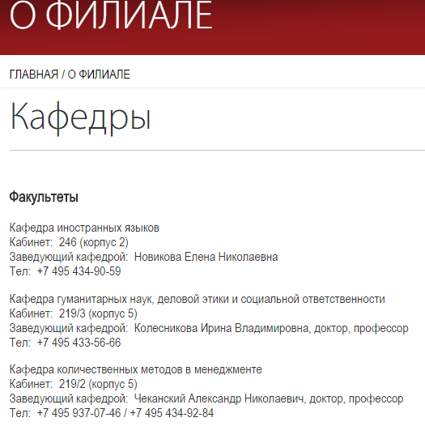
Рис. 4.5.50
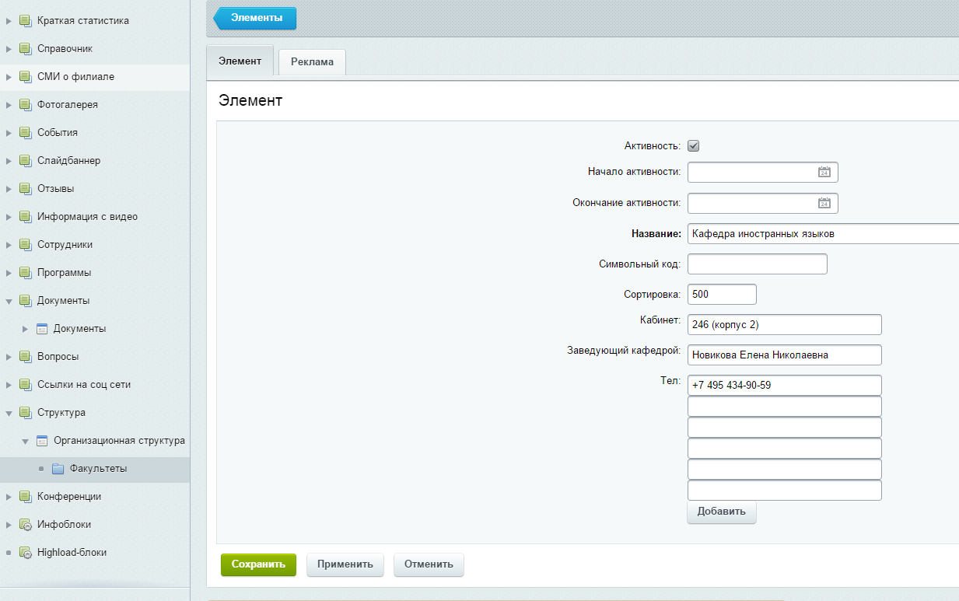
Рис. 4.5.51
Над кафедрами указан факультет (институт), к которому они относятся (Рис. 4.4.43). В «администрировании» факультет (институт) представлен в виде раздела, в котором находятся элементы (кафедры). Другими словами, на странице отображено название разделов и под каждым из них кафедры (элементы раздела).

4.5.13. Конференции.
Для создания конференции (Рис. 4.5.52) перейдите в инфоблок «Конференции» (тип инфоблока «Конференции»), перейдите в нужный вам раздел (вебинары, конференции, круглый стол, семинары).
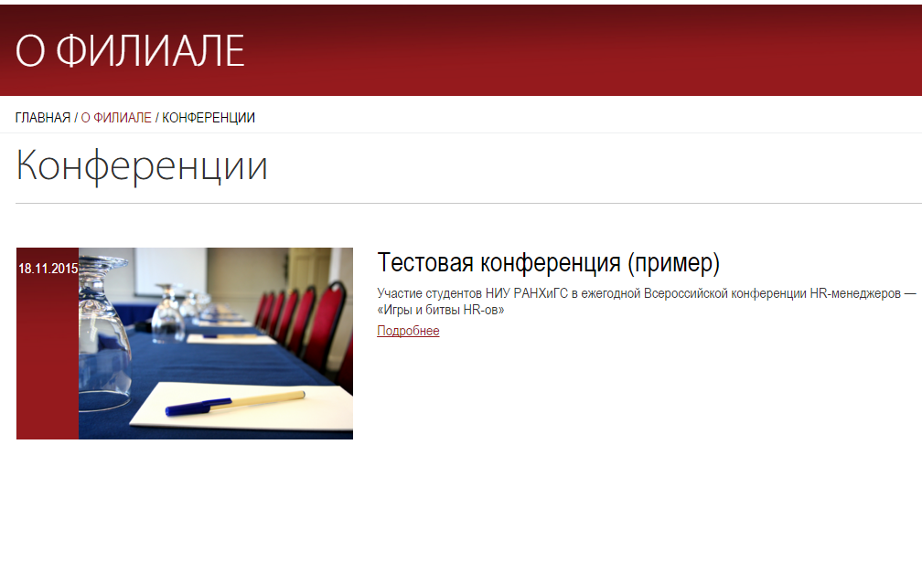
Рис. 4.5.52
Нажмите «Добавить элемент». Заполните поля, и нажмите «Сохранить» (Рис. 4.5.53).
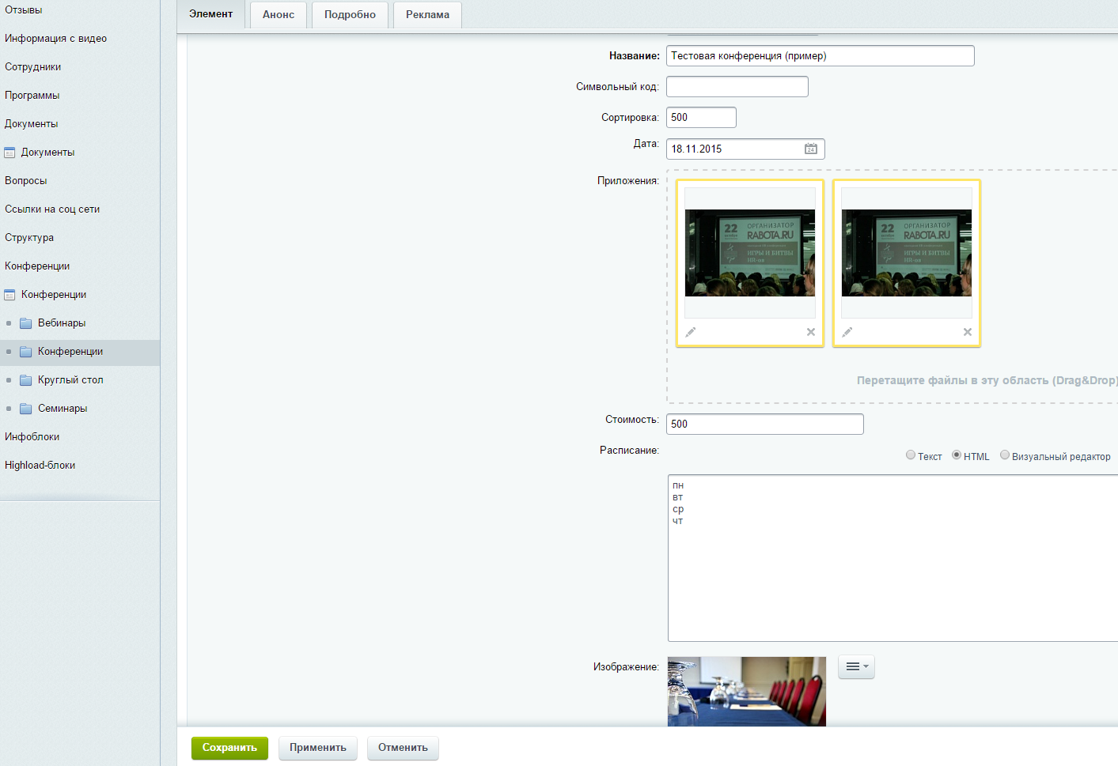
Рис. 4.5.53

4.5.14. Фотогалерея.
Для добавления фотографий используйте компонент «Фотогалерея» (тип инфоблока «Фотогалерея»)(Рис. 4.5.54).
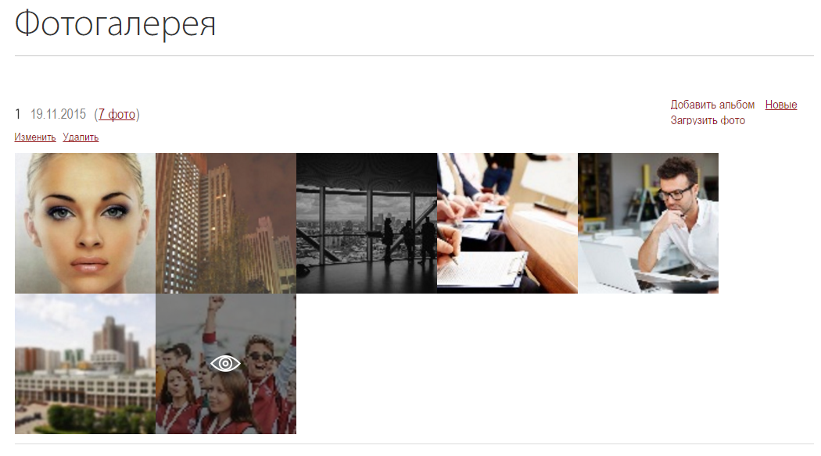
Рис. 4.5.54
Для создания нового альбома кликнете на «Добавить альбом», заполните поля и нажмите «Сохранить». Для добавления фотографий нажмите на «Загрузить фото», после чего вы перейдёте на страницу загрузки фотографий (Рис. 4.5.55).
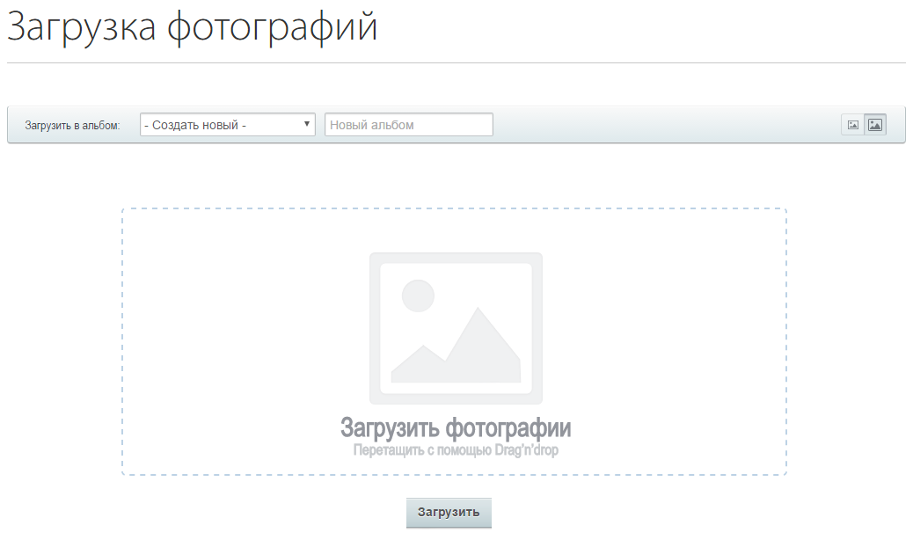Рис. 4.5.55
Если вам нужно на своей странице добавить галерею, то в режиме редактирования страницы, используйте компонент «Список фото (со слайдером)» (Рис. 4.5.56).
Двойным нажатием на «Список фото (со слайдером)» откройте настройки своего компонента. В поле «Шаблон компонента» выберите «ranepa-photo-list (ranepa)», в поле «Тип инфоблока» выберите «Фотогалерея», в поле «Инфоблок» выберите «Фотогалерея», в поле «ID раздела» введите ID нужного альбома и нажмите «Сохранить» (Рис. 4.5.57).
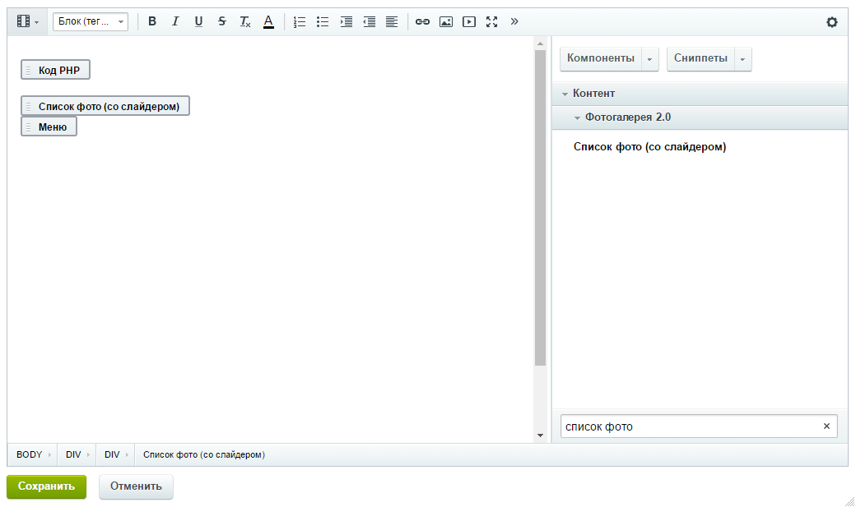 Рис. 4.5.56

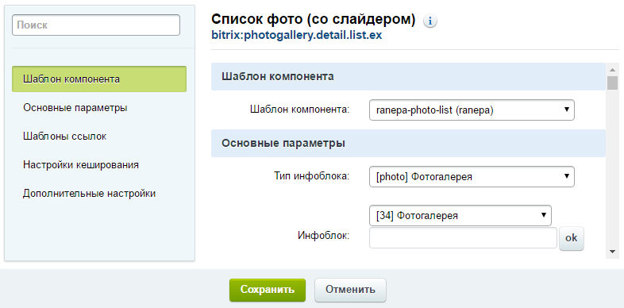 Рис. 4.5.57

4.6. Краткое описание компонентов.
Компонент | Что делает | Скриншот
/mad/Сотрудники/Сотрудники | Вывод списка элементов инфоблока из указанного вами раздела, с поиском и возможностью детального просмотра | 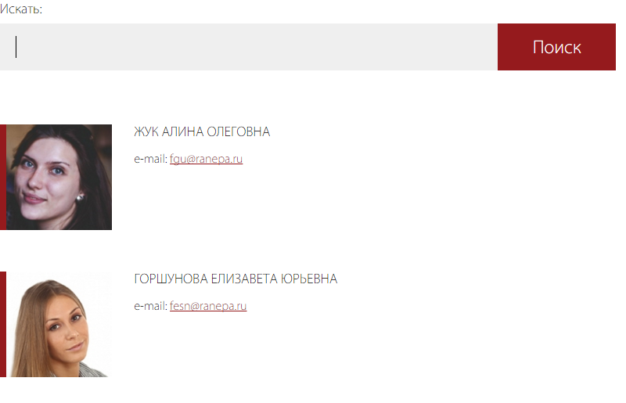
/mad/Slider/Slider | Выводит на страницу слайдер с элементами указанного вами раздела инфоблока «Слайдер» (тип инфоблока «Слайдбаннер»).
/mad/Видео и описание/Вывод описания и видео | Выводит на страницу указанный вами элемент инфоблока «Информация с видео» (тип инфоблока «Информация с видео»)
/mad/Вывод вопросов/Вопросы | Выводит на страницу список элементов инфоблока «Вопросы» (тип инфоблока «Вопросы»)
/mad/Вывод документов из определенного раздела/Документы | Выводит на страницу элементы указанного вами раздела инфоблока «Документы» (тип инфоблока «Документы») в виде списка, документ скачивается, при нажатии на него ЛКМ | 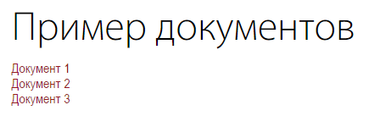
/mad/Вывод отзывов/Отзывы | Выводит на страницу список элементов, указанного вами, раздела инфоблока «Отзывы» (тип инфоблока «Отзывы»)
/mad/Вывод статистики/Nums | Выводит на страницу элементы, указанного вами, раздела инфоблока «Вывод статистики» (тип инфоблока «Краткая статистика»)
/mad/СМИ о филиале/СМИ о филиале | Выводит на страницу список элементов, указанного вами, раздела инфоблока «СМИ о филиале» (тип инфоблока «СМИ о филиале») | 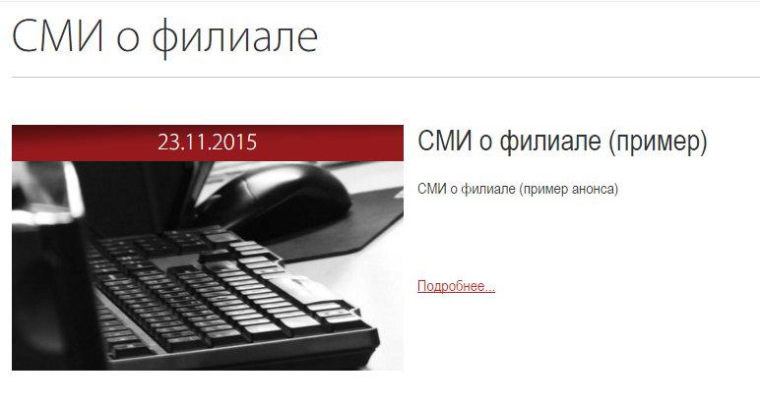
/mad/Социальные сети/Soc | Выводит на страницу элементы инфоблока «Ссылки на аккаунты» (тип инфоблока «Ссылки на соц сети») в виде ссылок на социальные сети | 
/mad/Список и детальный просмотр/Список и детальный просмотр | Выводит элементы указанного вами раздела инфоблока, в виде списка, с возможностью детального просмотра | 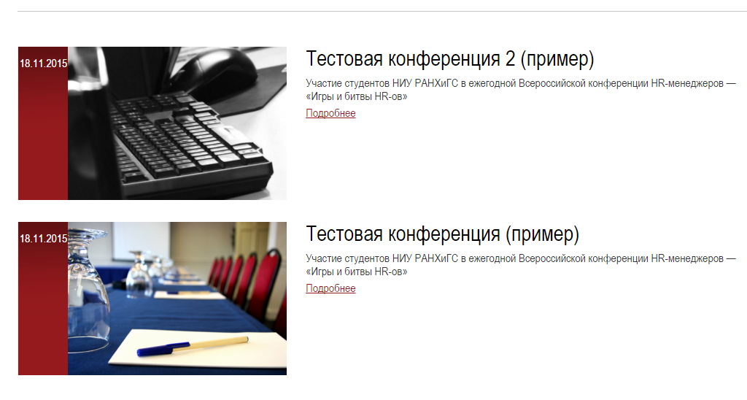

4.7. Работа с английской версией сайт.
Для перехода на английскую версию сайта нужно нажать на «en» в шапке сайта (Рис. 4.7.1) или зайти в раздел «/en/» вашего сайта.
 Рис. 4.7.1
Работа с английской версией сайта полностью аналогична работе с русской версией. Управление контентом в панели администрирования происходит в разделе «Структура сайта» -> «Название Вашего филиала на английском языке» (Рис. 4.7.2).
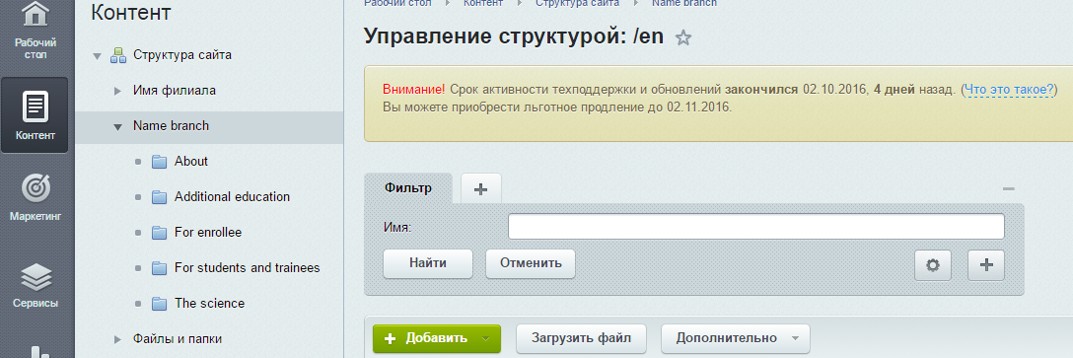Рис. 4.7.2

Основные изменения
1.Теперь филиалы и основной сайт академии работают в одной административной панели, поэтому большинство инфоблоков имеют подразделы для каждого филиала. Для разделов Вашего филиала выставлены права на запись. Если зайти в папку другого филиала, то у Вас будет возможность лишь просматривать информацию.
2. Файлы, хранящиеся ранее в папке /upload, перенесены в папку /files

